Министерство науки и ВЫСШЕГО образования Российской Федерации

федеральное государственное автономное образовательное учреждение

высшего образования

«Санкт-Петербургский политехнический университет Петра Великого»
(ФГАОУ ВО «СПбПУ»)
Институт среднего профессионального образования

Утверждаю
Зам. директора по УМР
Е.Г.Конакина ___________
«___» ____ 2026 г.

ОТЧЕТ
по учебной практике

по профессиональному модулю ПМ.01 «Разработка программных модулей программного обеспечения для компьютерных систем»
УП.01.01 «Разработка программных модулей»
(код и наименование)

Специальность 09.02.07 «Информационные системы и программирование»
(код и наименование специальности)

Студент III курса 23290907/1094 группы
Рябоконь Николай Андреевич
(Фамилия, имя, отчество)
Место прохождения практики ФГАОУ ВО «СПбПУ» Институт среднего профессионального образования, пр. Энгельса, 23, СПб, 194156
(наименование и адрес организации)

Период прохождения практики

с «9» марта 2026 г. по «5» апреля 2026 г.

Руководитель(и) практики:

____________ Васильев С.Ю.
(подпись) (Ф.И.О.)

Итоговая оценка по практике __________

Санкт-Петербург
2026
Утверждаю
Зам. директора по УМР
Е.Г.Конакина ___________
«___» ____ 2026 г.

Задание на учебную практику

по профессиональному модулю ПМ.01 «Разработка программных модулей программного обеспечения для компьютерных систем»
УП.01.01 «Разработка программных модулей»
(код и наименование)

Специальность 09.02.07 «Информационные системы и программирование»
(код и наименование специальности)

Студент III курса 23290907/1094 группы
Рябоконь Николай Андреевич
(Фамилия, имя, отчество)
Место прохождения практики ФГАОУ ВО «СПбПУ» Институт среднего профессионального образования, пр. Энгельса, 23, СПб, 194156
(наименование и адрес организации)

Период прохождения практики

с «9» марта 2026 г. по «5» апреля 2026 г.

Виды работ, обязательные для выполнения
Разработка спецификаций отдельных компонент
Проектирование программного обеспечения на уровне модулей
Создание модулей
Отладка и тестирование модулей
Разработка технической документации с использованием инструментальных средств

Индивидуальное задание

ВАРИАНТ 9

Задание выдал «9» марта 2026 г. _______________ Васильев С.Ю.
_{(подпись)} _{(Ф.И.О.)}
Задание получил «9» марта 2065 г. ____________ Рябоконь Н.А. _{(подпись)} _{(Ф.И.О.)}

Министерство науки и ВЫСШЕГО образования Российской Федерации
федеральное государственное автономное образовательное учреждение

высшего образования

«Санкт-Петербургский политехнический университет Петра Великого»
(ФГАОУ ВО «СПбПУ»)
Институт среднего профессионального образования

ДНЕВНИК
прохождения учебной практики

по профессиональному модулю ПМ.01 «Разработка программных модулей программного обеспечения для компьютерных систем»
УП.01.01 «Разработка программных модулей»
(код и наименование)

Специальность 09.02.07 «Информационные системы и программирование»
(код и наименование специальности)

Студент III курса 23290907/1094 группы
Рябоконь Николай Андреевич
(Фамилия, имя, отчество)

Место прохождения практики ФГАОУ ВО «СПбПУ» Институт среднего профессионального образования, пр. Энгельса, 23, СПб, 194156
(наименование и адрес организации)

Период прохождения практики

с «9» марта 2026 г. по «5» апреля 2026 г.

Руководитель(и) практики:

________________ Васильев С.Ю.
(подпись) (расшифровка подписи)

Итоговая оценка по практике ____________

Санкт-Петербург
2026
Содержание дневника
Дата | Виды выполненных работ и заданий по программе практики | Подпись руководителя практики
1 | 2 | 3
24.03 | Постановка задачи. Определение компонентов программного обеспечения. Выделение структурных единиц.
25.03 | Разработка спецификаций для структурных единиц. Составление алгоритмов структурных единиц.
26.03 | Конструирование пользовательского интерфейса с использованием стандартных визуальных компонентов, списков, переключателей. Настройка среды программирования.
27.03 | Конструирование пользовательского интерфейса с использованием таблиц.
28.03 | Конструирование пользовательского интерфейса с использованием текстовых редакторов, рисунков, диалоговых компонентов, меню.
29.03 | Организация ввода-вывода данных. Проверка корректности входных данных. Настройка пользовательского интерфейса для защиты от некорректного ввода.
31.03 | Создание процедур обработки событий. Пример создания функции по обработке простых данных. Работа с отладчиком.
01.04 | Вызов собственной функции. Тестирование функции с помощью юнит-тестов.
02.04 | Разработка спецификаций иерархии классов.
03.04 | Работа с графикой. Использование компонента таймер для движения фигуры. Организация межмодульного взаимодействия.
04.04 | Использованием диалоговых компонентов по работе с файлами. Разработка и отладка программ обработки текстовых файлов, XML-файлов.
05.04 | Создание простого графического редактора. Модульное тестирование.
07.04 | Разработка игры с элементами графики, реализация основных функций.
08.04 | Разработка игры с элементами графики, реализация сервисных функций. Работа с параметрами проекта.
09.04 | Функциональное моделирование информационной системы. Моделирование данных.
10.04 | Функциональное моделирование информационной системы. Моделирование поведения.
11.04 | Разработка ER-диаграмм и схемы БД. Создание базы данных в СУБД SQL Server.
12.04 | Разработка ER-диаграмм и схемы БД. Создание базы данных в СУБД SQL Server.
14.04 | Разработка клиентского приложения по работе с базой данной.
15.04 | Разработка клиентского приложения по работе с базой данной.
16.04 | Разработка системы тестов. Отладка и тестирование программы на уровне модуля.
17.04 | Тестирование программного модуля по определенному сценарию. Тестирование на основе потока управления, потока данных.
18.04 | Виды программных документов. Инструментальные средства подготовки программных документов.
19.04 | Документирование программного обеспечения в соответствии с Единой системой программной документации, с использованием инструментальных средств.

ВВЕДЕНИЕ
В начале учебной практики УП 01.01 основной задачей было научиться писать программы, разделяя их на отдельные модули. Важным этапом работы стало тестирование этих модулей для поиска и исправления ошибок.
Цели практики:
  - освоить работу с отладчиком;
  - научиться создавать и подключать модули;
  - научиться объединять модули в готовые программы;
  - изучить методы тестирования и проверить работоспособность созданных модулей.
Задачами этой практики являлись:
  - – освоить среду разработки Visual Studio;
  - получить навыки современной разработки программного обеспечения;
  - изучить готовые библиотеки для работы с базами данных.
Результат:
В ходе практики были разработаны графические модули на языке C# с использованием технологии WinForms. Созданы программы разной сложности: игры, приложения для работы со словарями и простой векторный редактор.

Тема 1: Вычисление функции с помощью разложения в ряд
Цель работы: получить практические навыки разработки проектов для вычисления значения функции при помощи разложения в ряд (рядов Тейлора). Отработать навыки работы с отладчиком.
Вариант 1:
Задание 1 Основной проект
Что требуется? Необходимо разработать программу, вычисляющую значение функции с помощью разложения в ряд. Сумма ряда вычисляется при помощи цикла с неизвестным числом повторений, так как требуется найти значение с заданной точностью (точность вводится с клавиатуры).
Как проверить, достигли ли нужной точности вычислений? Сходящийся числовой ряд будет достигать искомого значения при большом количестве суммируемых членов ряда. При этом разность между соседними членами последовательности станет очень мала. Будем считать, что необходимая точность вычислений достигнута, если разность между соседними элементами ряда меньше заданной точности (условие выхода из цикла).
Как найти эту разность? На каждом проходе цикла нужно запоминать предыдущий член ряда. Это удобно, так как следующий член ряда вычисляется всегда через предыдущий (не используйте возведение в степень, вместо этого будет простое умножение).
Что вывести в качестве результатов? Для проверки полученного результата выведите: 1) значение математической функции, например Math.Sin(x) - левую часть выражения; 2) вычисленную в цикле сумму ряда - правую часть выражения;
3) количество просуммированных членов ряда.

Задание 2 Сервисные функции программы
Добавьте проверку:
- правильности ввода данных при нажатии клавиш клавиатуры в полях редактирования (используйте событие KeyPress);
- диапазона вводимых данных;
- контроль пустых полей ввода (заблокируйте кнопку «Вычислить», пока не будут введены все данные).

Задание 3 Работа с отладчиком
1.

Выполнение задания
Form1.cs:
using System;
using System.Windows.Forms;
using static System.Windows.Forms.VisualStyles.VisualStyleElement;

namespace Task_1_Ryabokon
{
public partial class Form1 : Form
{

public Form1()
{
InitializeComponent();
buttonCompute.Enabled = false; // Изначально кнопка заблокирована
}

private void ComputeCh()
{
try
{
// Получение данных из полей ввода
double x = Convert.ToDouble(textBoxX.Text);
double eps = Convert.ToDouble(textBoxEps.Text);

// Проверка корректности точности
if (eps <= 0 || eps >= 1)
{
MessageBox.Show("Точность должна быть в интервале (0, 1)",
"Ошибка ввода", MessageBoxButtons.OK, MessageBoxIcon.Warning);
return;
}

double sum = 0;
double term = 1.0;
int n = 0;
int count = 0;

while (Math.Abs(term) >= eps)
{
sum += term; // Добавляем текущий член к сумме
count++; // Увеличиваем счетчик

// Вычисляем следующий член ряда по рекуррентной формуле
// a(n+1) = a(n) * x^2 / ((2n+1)*(2n+2))
term *= (x * x) / ((2 * n + 1) * (2 * n + 2));
n++; // Переходим к следующему номеру члена

// Защита от бесконечного цикла (максимум 1000 итераций)
if (count > 1000)
{
MessageBox.Show("Достигнут лимит итераций. Возможно, ряд расходится.",
"Предупреждение", MessageBoxButtons.OK, MessageBoxIcon.Warning);
break;
}
}

if (count <= 1000)
{
sum += term;
count++;
}

// Вычисление значения встроенной функцией для сравнения
double mathCosh = Math.Cosh(x);

// Вывод результатов
labelResult.Text =
$"Вычисленные значения:\n" +
$" Сумма ряда S(x) = {sum:F10}\n" +
$" Math.Cosh({x:F3}) = {mathCosh:F10}\n" +
$" Абсолютная погрешность = {Math.Abs(mathCosh - sum):E10}\n" +
$" Относительная погрешность = {Math.Abs((mathCosh - sum) / mathCosh):E10}\n\n" +
$" Количество просуммированных членов: {count}";
}
catch (FormatException)
{
MessageBox.Show("Ошибка формата данных. Проверьте правильность ввода чисел.",
"Ошибка ввода", MessageBoxButtons.OK, MessageBoxIcon.Error);
}
catch (OverflowException)
{
MessageBox.Show("Число слишком большое или слишком маленькое.",
"Ошибка", MessageBoxButtons.OK, MessageBoxIcon.Error);
}
catch (Exception ex)
{
MessageBox.Show($"Необработанная ошибка: {ex.Message}",
"Ошибка", MessageBoxButtons.OK, MessageBoxIcon.Error);
}
}

private void textBoxX_KeyPress(object sender, KeyPressEventArgs e)
{
// Разрешаем управляющие клавиши (backspace, delete и т.д.)
if (char.IsControl(e.KeyChar))
return;

// Разрешаем цифры
if (char.IsDigit(e.KeyChar))
return;

// Разрешаем запятую (десятичный разделитель)
if (e.KeyChar == ',')
{
// Проверяем, что запятая еще не введена
System.Windows.Forms.TextBox textBox = sender as System.Windows.Forms.TextBox;
if (textBox.Text.Contains(','))
{
e.Handled = true; // Запрещаем вторую запятую
}
return;
}

// Разрешаем минус (только если это первый символ)
if (e.KeyChar == '-')
{
System.Windows.Forms.TextBox textBox = sender as System.Windows.Forms.TextBox;
if (textBox.Text.Length > 0 || textBox.SelectionStart > 0)
{
e.Handled = true; // Минус только в начале
}
return;
}

// Все остальные символы запрещены
e.Handled = true;
}

private void textBoxEps_KeyPress(object sender, KeyPressEventArgs e)
{
// Разрешаем управляющие клавиши
if (char.IsControl(e.KeyChar))
return;

// Разрешаем цифры
if (char.IsDigit(e.KeyChar))
return;

// Разрешаем запятую (десятичный разделитель)
if (e.KeyChar == ',')
{
System.Windows.Forms.TextBox textBox = sender as System.Windows.Forms.TextBox;
if (textBox.Text.Contains(','))
{
e.Handled = true; // Запрещаем вторую запятую
}
return;
}

e.Handled = true;
}

private void TextBox_TextChanged(object sender, EventArgs e)
{

buttonCompute.Enabled = !string.IsNullOrWhiteSpace(textBoxX.Text) &&
!string.IsNullOrWhiteSpace(textBoxEps.Text);
}

private void buttonCompute_Click(object sender, EventArgs e)
{
ComputeCh();
}

private void Form1_Load(object sender, EventArgs e)
{
// Устанавливаем начальные подсказки
textBoxX.Text = "";
textBoxEps.Text = "";
labelResult.Text = "Введите данные и нажмите 'Вычислить'...";
}

private void labelResult_Click(object sender, EventArgs e)
{

}

private void groupBoxInput_Enter(object sender, EventArgs e)
{

}

private void groupBoxOutput_Enter(object sender, EventArgs e)
{

}

private void labelX_Click(object sender, EventArgs e)
{

}
}
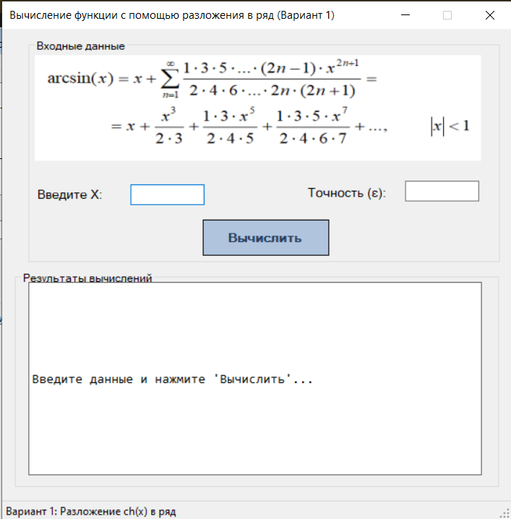
label

label

label

label

button

textBox

textBox

label

label

pictureBox
Форма
Название компонента | Свойства | Значения
form1 | Text | Вычисление ch(x) с помощью разложения в ряд
 | Font | Гарнитура: Comic Sans MS
 |  | Размер: 10
 |  | Начертание: полужирный
label1 | Text | Введите x:
label2 | Text | Введите точность (0 < ε < 1):
textBoxX, textBoxEps | MaxLength | 15
labelResutl | Text | «»
 | FontColor | Ivory
buttonCompute | Text | Вычислить
 | Enabled | False
pictureBox1 | Image | Practic_1.Properties.Resources.var_8
 | SizeMode | StretchImage

Сценарий использования программы:
  - Пользователь вводит значение xx и точность εε в соответствующие поля.
  - После заполнения обоих полей становится активной кнопка «Вычислить».
  - При нажатии на кнопку программа вычисляет:
      - значение встроенной функции Math.Cosh(x);
      - сумму ряда с заданной точностью;
      - количество просуммированных членов.
  - Результаты отображаются в области вывода.
  - При необходимости можно ввести новые данные и повторить вычисления.
  - Завершение работы — закрытие окна.

Рис. 1
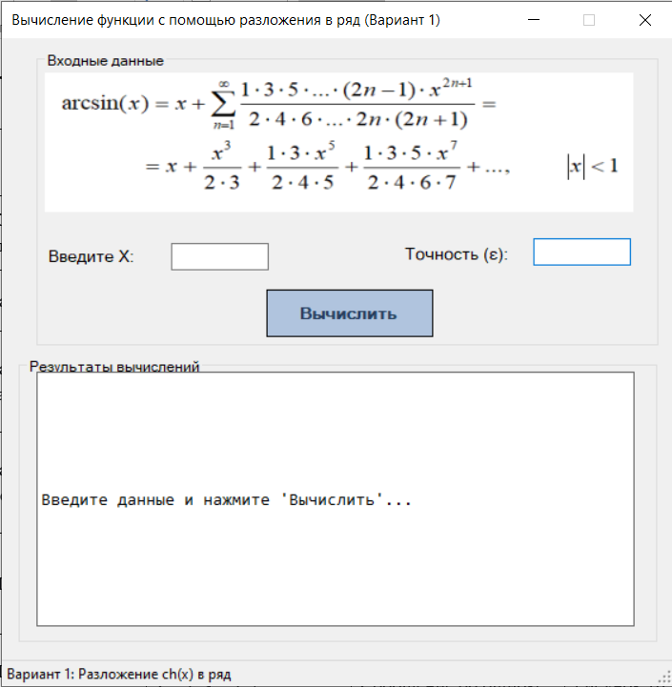
Рис. 2
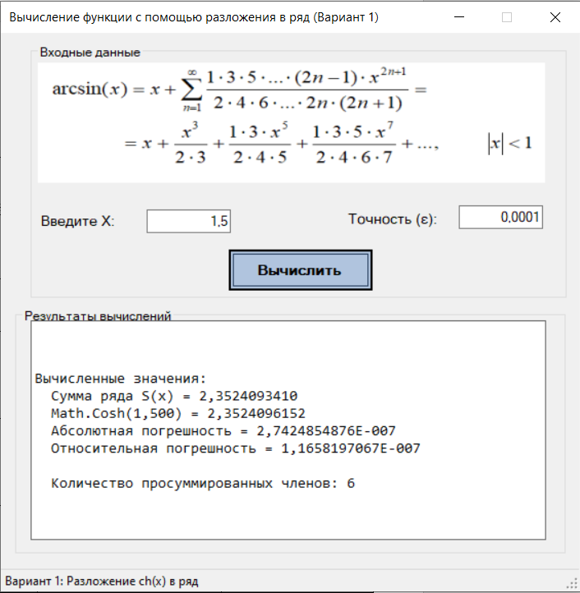
Рис. 3
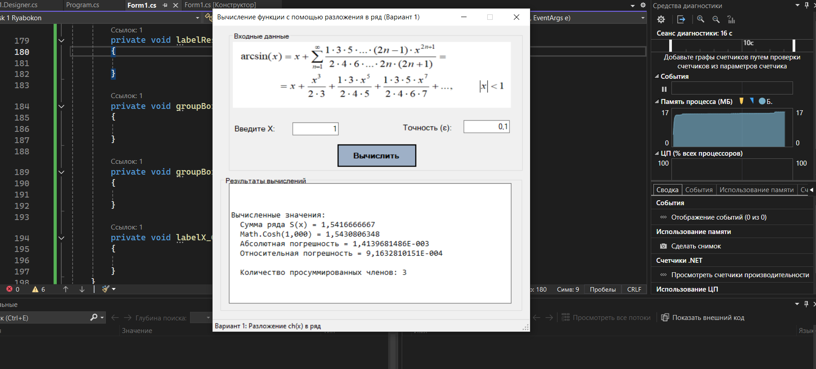
Рис. 4 Запуск проекта
Алгоритмы
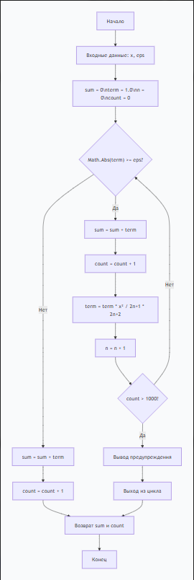
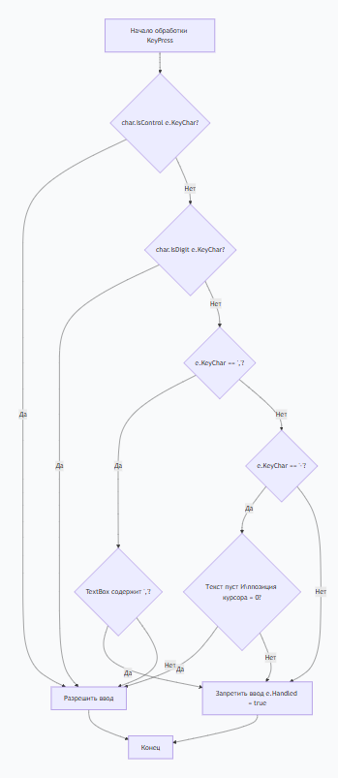
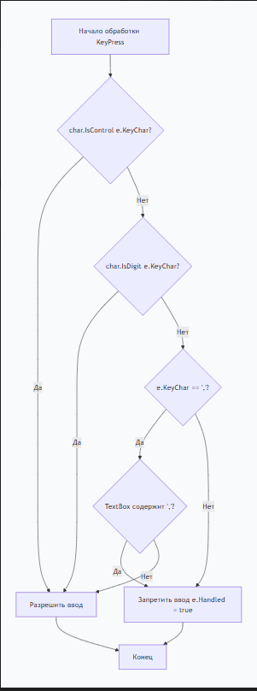

Тема 2 «Использование подпрограмм для обработки
простых типов данных»
Цель работы: Получить практические навыки разработки и использования подпрограмм для обработки простых типов данных.
Задание 1. Создание дополнительного класса и разработка подпрограмм (методов) класса.
Подпрограммы расположить в отдельном файле (модуле).
Методы класса должны иметь уровень доступа public.
Подпрограммы должны получать исходные данные через параметры (для динамических методов – через экземпляр класса), вычислять результат и передавать его в место вызова (именно передавать, а не выводить на экран!) .
Метод с результатом передает одно вычисленное значение (результат) через оператор return. Методы могут передавать и несколько результатов через параметры-переменные.
Задание 2. Тестирование подпрограмм с помощью тест-кейсов.
- Для созданной программы создать проект UnitTestsProject.
- Создать 2 функции тестирования.
- Запустить тесты и продемонстрировать успешное и неуспешное тестирование.
Задание 3. Создание пользовательского интерфейса (модуля формы).
Необходимо настроить внешний вид и поведение компонентов формы и создать методы обработки событий работы пользователя с элементами пользовательского интерфейса. Модуль формы должен содержать код, демонстрирующий вызов подпрограмм из дополнительного класса.
Вариант 1.
- Разработать подпрограммы, позволяющие распознавать, складывать и вычитать числа в троичной, пятеричной и семеричной системах счисления.
- Используя созданные подпрограммы, определить сумму или разность двух чисел, если они правильно введены пользователем в выбранной системе счисления (троичной, пятеричной или семеричной).

Выполнение задания
Form1.cs:
﻿using System;
using System.Windows.Forms;
using Task_2_Ryabokon;

namespace Task_2_Ryabokon

{
public partial class Form1 : Form
{
public Form1()
{
InitializeComponent();
}

private void Form1_Load(object sender, EventArgs e)
{
// Настройка ComboBox для выбора системы счисления
cmbBaseSystem.Items.Add("Троичная (3)");
cmbBaseSystem.Items.Add("Пятеричная (5)");
cmbBaseSystem.Items.Add("Семеричная (7)");
cmbBaseSystem.SelectedIndex = 0;

// Настройка ComboBox для выбора операции
cmbOperation.Items.Add("Сложение");
cmbOperation.Items.Add("Вычитание");
cmbOperation.SelectedIndex = 0;

// Изначально скрываем второе число для вычитания
lblNum2.Visible = true;
txtNum2.Visible = true;
}

private void cmbBaseSystem_SelectedIndexChanged(object sender, EventArgs e)
{
// Очищаем поля при смене системы счисления
txtNum1.Clear();
txtNum2.Clear();
txtResult.Clear();
UpdateExample();
}

private void cmbOperation_SelectedIndexChanged(object sender, EventArgs e)
{
// Для вычитания показываем оба поля, для сложения - тоже оба (оба числа нужны)
lblNum2.Visible = true;
txtNum2.Visible = true;
txtResult.Clear();
}

private void UpdateExample()
{
int baseSystem = GetBaseSystem();
string example = "";

switch (baseSystem)
{
case 3:
example = "Пример: 2101 + 12 = 2120";
break;
case 5:
example = "Пример: 432 + 34 = 1021";
break;
case 7:
example = "Пример: 654 + 123 = 1110";
break;
}

lblExample.Text = example;
}

private int GetBaseSystem()
{
switch (cmbBaseSystem.SelectedIndex)
{
case 0: return 3;
case 1: return 5;
case 2: return 7;
default: return 3;
}
}

private void btnCalculate_Click(object sender, EventArgs e)
{
try
{
int baseSystem = GetBaseSystem();
string num1 = txtNum1.Text.Trim();
string num2 = txtNum2.Text.Trim();
string result = "";

// Проверка на пустые поля
if (string.IsNullOrEmpty(num1) || string.IsNullOrEmpty(num2))
{
MessageBox.Show("Введите оба числа", "Ошибка", MessageBoxButtons.OK, MessageBoxIcon.Warning);
return;
}

// Проверка корректности первого числа
if (!NumberConverter.IsValidNumber(num1, baseSystem))
{
MessageBox.Show($"Число {num1} не является корректным в {GetBaseSystemName(baseSystem)} системе счисления",
"Ошибка", MessageBoxButtons.OK, MessageBoxIcon.Error);
return;
}

// Проверка корректности второго числа
if (!NumberConverter.IsValidNumber(num2, baseSystem))
{
MessageBox.Show($"Число {num2} не является корректным в {GetBaseSystemName(baseSystem)} системе счисления",
"Ошибка", MessageBoxButtons.OK, MessageBoxIcon.Error);
return;
}

// Выполнение операции
if (cmbOperation.SelectedIndex == 0) // Сложение
{
result = NumberConverter.Add(num1, num2, baseSystem);
}
else // Вычитание
{
result = NumberConverter.Subtract(num1, num2, baseSystem);
}

txtResult.Text = result;

// Показываем также десятичные эквиваленты для проверки
long dec1 = NumberConverter.ToDecimal(num1, baseSystem);
long dec2 = NumberConverter.ToDecimal(num2, baseSystem);
long decResult = NumberConverter.ToDecimal(result, baseSystem);

lblDecimalInfo.Text = $"Десятичные: {dec1} {(cmbOperation.SelectedIndex == 0 ? "+" : "-")} {dec2} = {decResult}";
}
catch (Exception ex)
{
MessageBox.Show($"Ошибка: {ex.Message}", "Ошибка", MessageBoxButtons.OK, MessageBoxIcon.Error);
}
}

private string GetBaseSystemName(int baseSystem)
{
switch (baseSystem)
{
case 3: return "троичной";
case 5: return "пятеричной";
case 7: return "семеричной";
default: return "";
}
}

private void btnClear_Click(object sender, EventArgs e)
{
txtNum1.Clear();
txtNum2.Clear();
txtResult.Clear();
lblDecimalInfo.Text = "";
}
}
}
NumberConverter.cs класс:
﻿using System;
using System.Collections.Generic;
using System.Linq;
using System.Text;
using System.Threading.Tasks;

namespace Task_2_Ryabokon
{
/// <summary>
/// Класс для работы с числами в системах счисления 3, 5 и 7
/// </summary>
public static class NumberConverter
{

public static bool IsValidNumber(string number, int baseSystem)
{
if (string.IsNullOrWhiteSpace(number))
return false;

// Проверка на допустимую систему счисления
if (baseSystem != 3 && baseSystem != 5 && baseSystem != 7)
throw new ArgumentException("Поддерживаются только системы счисления: 3, 5, 7");

// Проверка каждого символа
foreach (char c in number)
{
// Проверяем, что символ - цифра
if (!char.IsDigit(c))
return false;

int digit = int.Parse(c.ToString());
if (digit >= baseSystem)
return false;
}

return true;
}

public static long ToDecimal(string number, int baseSystem)
{
if (!IsValidNumber(number, baseSystem))
throw new ArgumentException($"Число {number} не является корректным в системе счисления {baseSystem}");

long result = 0;
int power = 0;

// Проходим по цифрам справа налево
for (int i = number.Length - 1; i >= 0; i--)
{
int digit = int.Parse(number[i].ToString());
result += digit * (long)Math.Pow(baseSystem, power);
power++;
}

return result;
}

public static string FromDecimal(long decimalNumber, int baseSystem)
{
if (decimalNumber < 0)
throw new ArgumentException("Число должно быть неотрицательным");

if (baseSystem != 3 && baseSystem != 5 && baseSystem != 7)
throw new ArgumentException("Поддерживаются только системы счисления: 3, 5, 7");

if (decimalNumber == 0)
return "0";

string result = "";
long number = decimalNumber;

while (number > 0)
{
long remainder = number % baseSystem;
result = remainder.ToString() + result;
number /= baseSystem;
}

return result;
}

public static string Add(string num1, string num2, int baseSystem)
{
// Переводим оба числа в десятичную систему
long dec1 = ToDecimal(num1, baseSystem);
long dec2 = ToDecimal(num2, baseSystem);

// Складываем в десятичной
long sum = dec1 + dec2;

// Переводим результат обратно
return FromDecimal(sum, baseSystem);
}

public static string Subtract(string num1, string num2, int baseSystem)
{
// Переводим оба числа в десятичную систему
long dec1 = ToDecimal(num1, baseSystem);
long dec2 = ToDecimal(num2, baseSystem);

if (dec1 < dec2)
throw new InvalidOperationException("Результат вычитания отрицательный (не поддерживается для натуральных чисел)");

// Вычитаем в десятичной
long difference = dec1 - dec2;

// Переводим результат обратно
return FromDecimal(difference, baseSystem);
}
}
}
UnitTest1:
﻿using Microsoft.VisualStudio.TestTools.UnitTesting;
using System;
using Task_2_Ryabokon;

namespace NumberConverterTests
{
[TestClass]
public class NumberConverterTests
{
// Тесты для IsValidNumber
[TestMethod]
public void IsValidNumber_ValidTernaryNumber_ReturnsTrue()
{
// Arrange
string number = "2101";
int baseSystem = 3;

// Act
bool result = NumberConverter.IsValidNumber(number, baseSystem);

// Assert
Assert.IsTrue(result);
}

[TestMethod]
public void IsValidNumber_InvalidTernaryNumber_ReturnsFalse()
{
// Arrange
string number = "2103"; // Цифра 3 недопустима в троичной системе
int baseSystem = 3;

// Act
bool result = NumberConverter.IsValidNumber(number, baseSystem);

// Assert
Assert.IsFalse(result);
}

[TestMethod]
public void IsValidNumber_ValidBase5Number_ReturnsTrue()
{
// Arrange
string number = "4321";
int baseSystem = 5;

// Act
bool result = NumberConverter.IsValidNumber(number, baseSystem);

// Assert
Assert.IsTrue(result);
}

[TestMethod]
public void IsValidNumber_ValidBase7Number_ReturnsTrue()
{
// Arrange
string number = "6543";
int baseSystem = 7;

// Act
bool result = NumberConverter.IsValidNumber(number, baseSystem);

// Assert
Assert.IsTrue(result);
}

[TestMethod]
public void IsValidNumber_EmptyString_ReturnsFalse()
{
// Arrange
string number = "";
int baseSystem = 3;

// Act
bool result = NumberConverter.IsValidNumber(number, baseSystem);

// Assert
Assert.IsFalse(result);
}

[TestMethod]
public void IsValidNumber_InvalidBaseSystem_ThrowsArgumentException()
{
// Arrange
string number = "123";
int baseSystem = 4; // Неподдерживаемая система

// Act & Assert
Assert.ThrowsException<ArgumentException>(() => NumberConverter.IsValidNumber(number, baseSystem));
}

// Тесты для ToDecimal
[TestMethod]
public void ToDecimal_TernaryNumber_ReturnsCorrectDecimal()
{
// Arrange
string number = "2101"; // 2*3^3 + 1*3^2 + 0*3^1 + 1*3^0 = 54 + 9 + 0 + 1 = 64
int baseSystem = 3;
long expected = 64;

// Act
long actual = NumberConverter.ToDecimal(number, baseSystem);

// Assert
Assert.AreEqual(expected, actual);
}

[TestMethod]
public void ToDecimal_Base5Number_ReturnsCorrectDecimal()
{
// Arrange
string number = "432"; // 4*5^2 + 3*5^1 + 2*5^0 = 100 + 15 + 2 = 117
int baseSystem = 5;
long expected = 117;

// Act
long actual = NumberConverter.ToDecimal(number, baseSystem);

// Assert
Assert.AreEqual(expected, actual);
}

[TestMethod]
public void ToDecimal_Base7Number_ReturnsCorrectDecimal()
{
// Arrange
string number = "165"; // 1*7^2 + 6*7^1 + 5*7^0 = 49 + 42 + 5 = 96
int baseSystem = 7;
long expected = 96;

// Act
long actual = NumberConverter.ToDecimal(number, baseSystem);

// Assert
Assert.AreEqual(expected, actual);
}

[TestMethod]
public void ToDecimal_InvalidNumber_ThrowsArgumentException()
{
// Arrange
string number = "123";
int baseSystem = 3; // В троичной системе цифра 3 недопустима

// Act & Assert
Assert.ThrowsException<ArgumentException>(() => NumberConverter.ToDecimal(number, baseSystem));
}

// Тесты для FromDecimal
[TestMethod]
public void FromDecimal_ToTernary_ReturnsCorrectString()
{
// Arrange
long decimalNumber = 64;
int baseSystem = 3;
string expected = "2101";

// Act
string actual = NumberConverter.FromDecimal(decimalNumber, baseSystem);

// Assert
Assert.AreEqual(expected, actual);
}

[TestMethod]
public void FromDecimal_ToBase5_ReturnsCorrectString()
{
// Arrange
long decimalNumber = 117;
int baseSystem = 5;
string expected = "432";

// Act
string actual = NumberConverter.FromDecimal(decimalNumber, baseSystem);

// Assert
Assert.AreEqual(expected, actual);
}

[TestMethod]
public void FromDecimal_ToBase7_ReturnsCorrectString()
{
// Arrange
long decimalNumber = 96;
int baseSystem = 7;
string expected = "165";

// Act
string actual = NumberConverter.FromDecimal(decimalNumber, baseSystem);

// Assert
Assert.AreEqual(expected, actual);
}

[TestMethod]
public void FromDecimal_Zero_ReturnsZero()
{
// Arrange
long decimalNumber = 0;
int baseSystem = 3;
string expected = "0";

// Act
string actual = NumberConverter.FromDecimal(decimalNumber, baseSystem);

// Assert
Assert.AreEqual(expected, actual);
}

[TestMethod]
public void FromDecimal_NegativeNumber_ThrowsArgumentException()
{
// Arrange
long decimalNumber = -5;
int baseSystem = 3;

// Act & Assert
Assert.ThrowsException<ArgumentException>(() => NumberConverter.FromDecimal(decimalNumber, baseSystem));
}

// Тесты для сложения
[TestMethod]
public void Add_TwoTernaryNumbers_ReturnsCorrectSum()
{
// Arrange
string num1 = "12"; // 1*3 + 2 = 5 в десятичной
string num2 = "21"; // 2*3 + 1 = 7 в десятичной
int baseSystem = 3;
string expected = "110"; // 5+7=12 в десятичной = 1*9 + 1*3 + 0 = 110 в троичной

// Act
string actual = NumberConverter.Add(num1, num2, baseSystem);

// Assert
Assert.AreEqual(expected, actual);
}

[TestMethod]
public void Add_TwoBase5Numbers_ReturnsCorrectSum()
{
// Arrange
string num1 = "34"; // 3*5 + 4 = 19 в десятичной
string num2 = "12"; // 1*5 + 2 = 7 в десятичной
int baseSystem = 5;
string expected = "101"; // 19+7=26 в десятичной = 1*25 + 0*5 + 1 = 101 в пятеричной

// Act
string actual = NumberConverter.Add(num1, num2, baseSystem);

// Assert
Assert.AreEqual(expected, actual);
}

[TestMethod]
public void Add_ZeroAndNumber_ReturnsNumber()
{
// Arrange
string num1 = "0";
string num2 = "123"; // в семеричной
int baseSystem = 7;

// Act
string actual = NumberConverter.Add(num1, num2, baseSystem);

// Assert
Assert.AreEqual("123", actual);
}

// Тесты для вычитания
[TestMethod]
public void Subtract_TwoTernaryNumbers_ReturnsCorrectDifference()
{
// Arrange
string num1 = "110"; // 12 в десятичной
string num2 = "12"; // 5 в десятичной
int baseSystem = 3;
string expected = "21"; // 12-5=7 в десятичной = 21 в троичной

// Act
string actual = NumberConverter.Subtract(num1, num2, baseSystem);

// Assert
Assert.AreEqual(expected, actual);
}

[TestMethod]
public void Subtract_ResultNegative_ThrowsInvalidOperationException()
{
// Arrange
string num1 = "12"; // 5 в десятичной
string num2 = "110"; // 12 в десятичной
int baseSystem = 3;

// Act & Assert
Assert.ThrowsException<InvalidOperationException>(() => NumberConverter.Subtract(num1, num2, baseSystem));
}
}
}
Алгоритмы
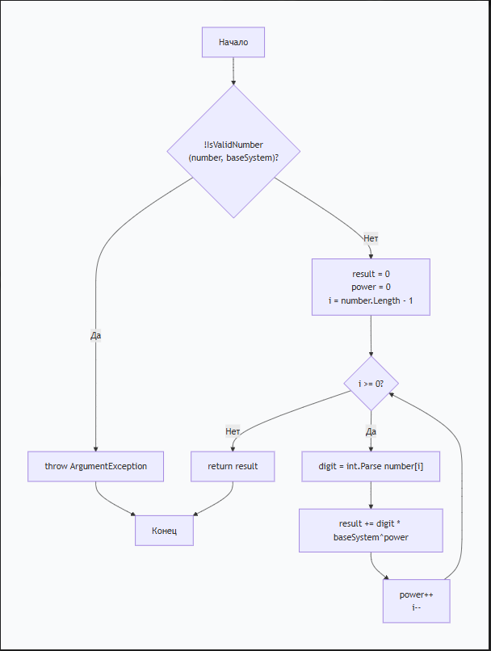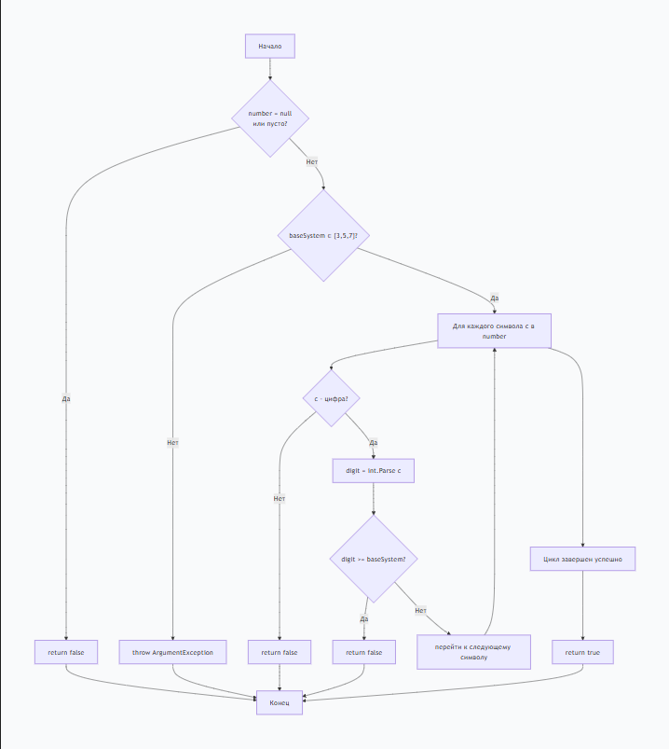

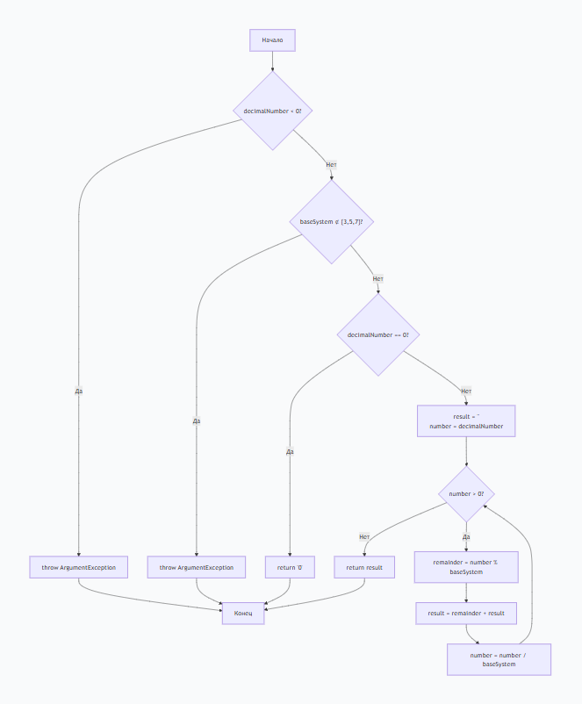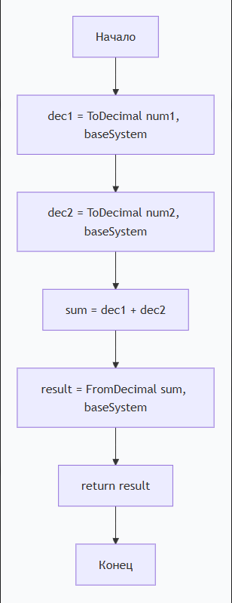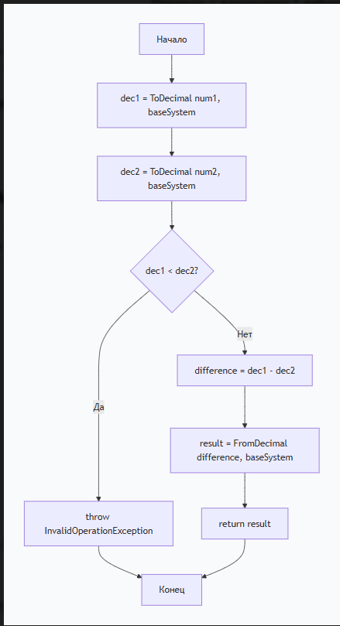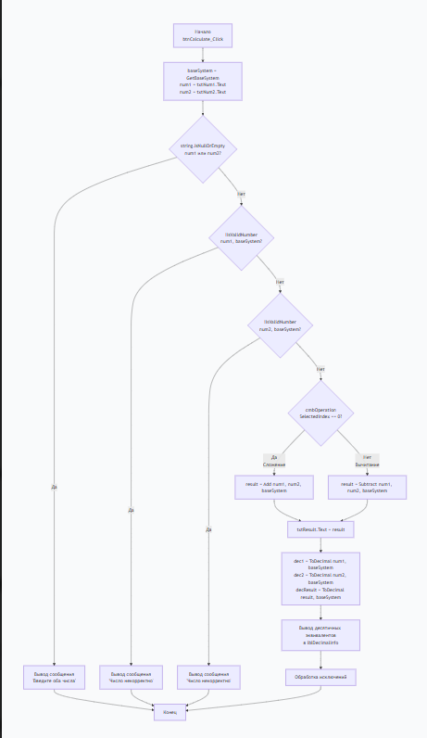
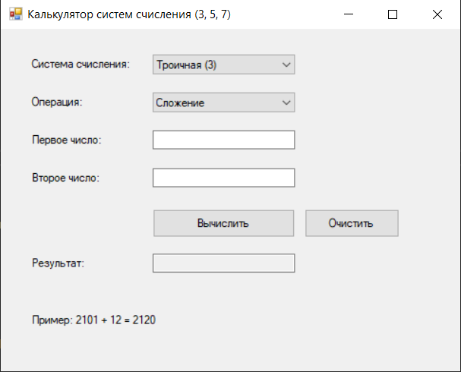
Button\
Button\
Label
txtResult

btnClear

btnCalculate
txtNum1
txtNum2

cmbOperation

cmbBaseSystem

Форма
Сценарий использования программы:
- Выбор системы счисления (троичная, пятеричная или семеричная) из выпадающего списка.
- Выбор операции (сложение или вычитание) из выпадающего списка.
- Ввод первого числа в соответствующее поле.
- Ввод второго числа в соответствующее поле.
- Нажатие кнопки «Вычислить».
- Просмотр результата в поле «Результат» и десятичных эквивалентов для проверки.
- При необходимости очистка полей кнопкой «Очистить».
- Завершение работы программы.

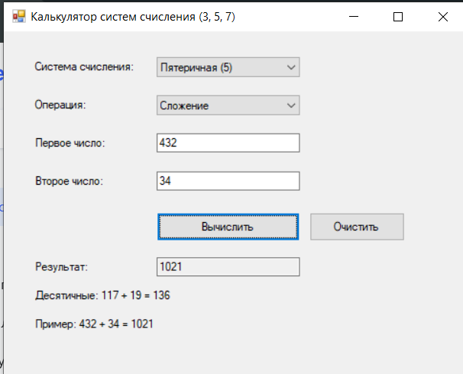
Рис. 1
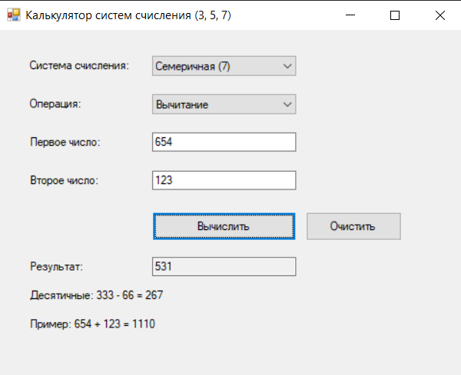
Рис. 2
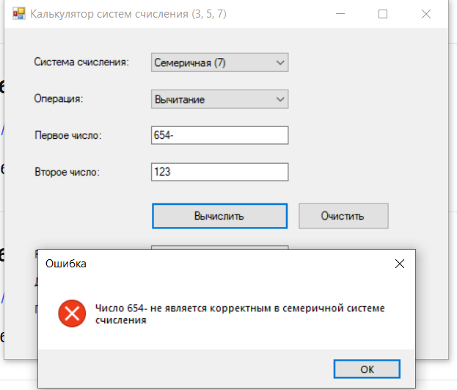
Рис. 3

Тема 3: «Работа с графикой»
Задание 1:
Разработать программу движения фигуры при помощи таймера. Регулируя интервал работы таймера, можно управлять скоростью движения фигуры. Направление движения фигуры задается с помощью изменения координат по горизонтали и (или) по вертикали.

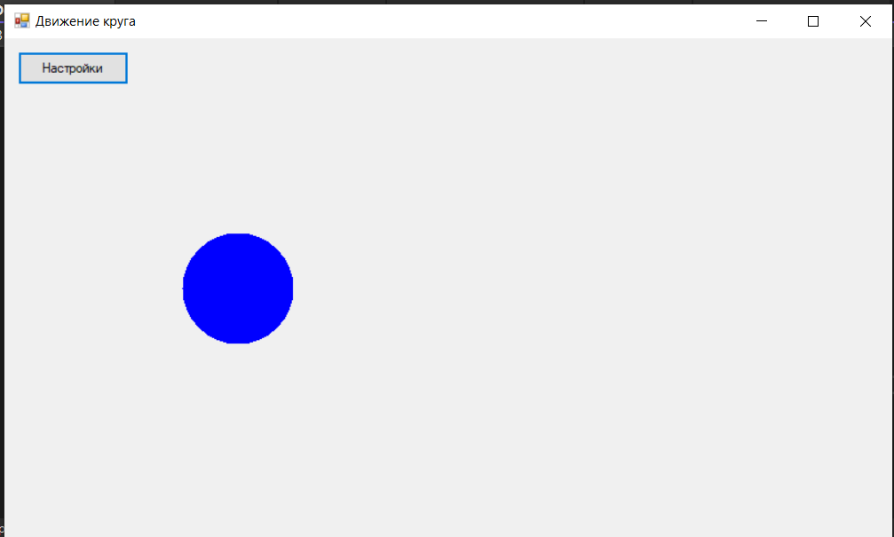
Рисунок 1 Form1

Задание 2:
Учесть, что при изменении размеров формы фигура все равно должна двигаться в заданных направлениях в пределах формы.
Добавьте в проект настройку параметров: выбор цвета фигуры с помощью диалогового окна выбора цвета и настройку скорости движения фигуры. Настройка параметров должна происходить с помощью второй формы.

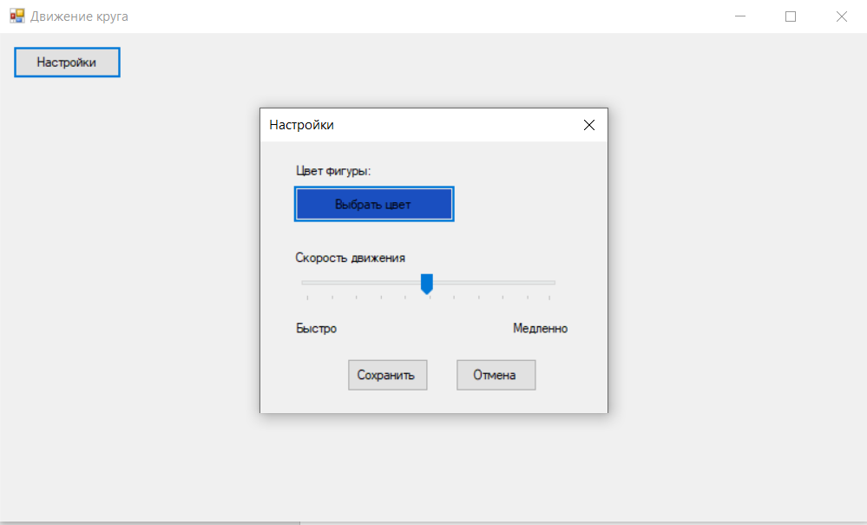

Рисунок 2 Form2
Задание 3. Инсталляция приложения
Добавить иконку в проект и название проекта. Для созданного вами приложения провести инсталляцию на свой компьютер. Инсталляция происходит при помощи мастера публикации (находиться в свойствах проекта).
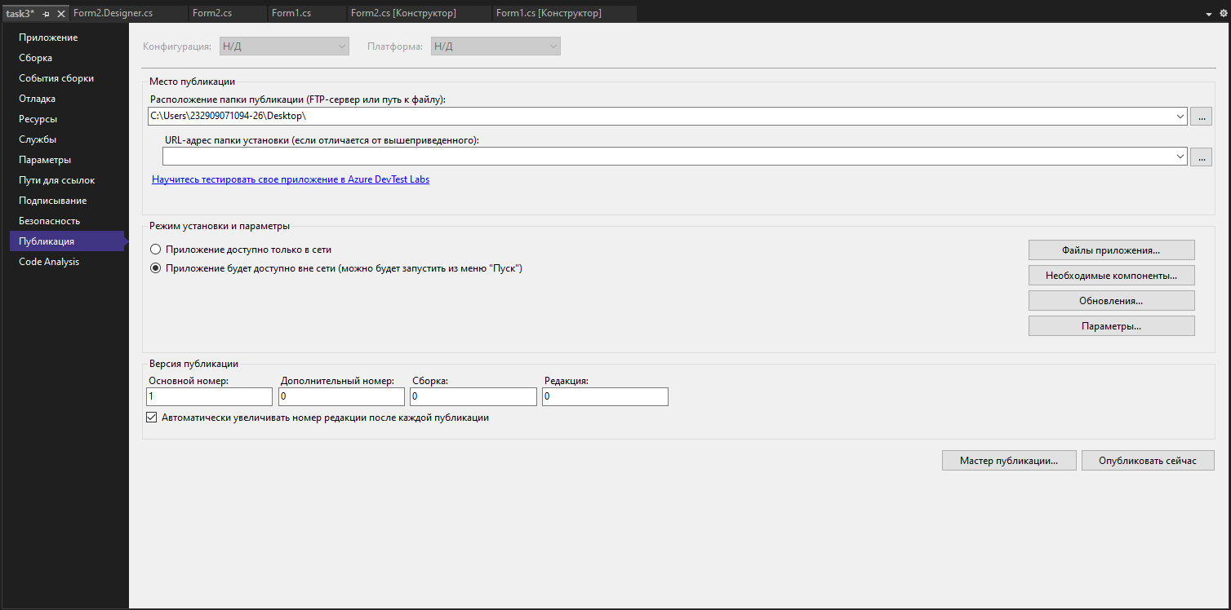
Рисунок 3 Запуск мастера публикации для инсталляции приложения

Form1.cs:
using System;
using System.Drawing;
using System.Windows.Forms;

namespace Task_3_Ryabokon
{
public partial class Form1 : Form
{
private int radius = 50;
private int x, y;
private int dx = 5; // скорость по X
private Color circleColor = Color.Blue;
private Timer timer;
private int minRadius = 10;
private bool isMovingRight = true;

public Form1()
{
InitializeComponent();
this.DoubleBuffered = true;
this.Resize += Form1_Resize;
this.Paint += Form1_Paint;
this.KeyDown += Form1_KeyDown;

timer = new Timer();
timer.Interval = 50;
timer.Tick += Timer_Tick;
timer.Start();

x = 0;
y = this.ClientSize.Height / 2 - radius;
}

private void Form1_Paint(object sender, PaintEventArgs e)
{
using (Brush brush = new SolidBrush(circleColor))
{
e.Graphics.FillEllipse(brush, x, y, radius * 2, radius * 2);
}
}

private void Timer_Tick(object sender, EventArgs e)
{
if (isMovingRight)
x += dx;
else
x -= dx;

// Проверка границ
if (x + radius * 2 >= this.ClientSize.Width)
{
isMovingRight = false;
ChangeColorAndShrink();
}
else if (x <= 0)
{
isMovingRight = true;
ChangeColorAndShrink();
}

// Остановка при достижении минимального радиуса
if (radius <= minRadius)
{
timer.Stop();
}

Invalidate();
}

private void ChangeColorAndShrink()
{
Random rand = new Random();
circleColor = Color.FromArgb(rand.Next(256), rand.Next(256), rand.Next(256));
radius = Math.Max(minRadius, radius - 5);
}

private void Form1_Resize(object sender, EventArgs e)
{
// Корректировка y, чтобы круг оставался по центру
y = this.ClientSize.Height / 2 - radius;
Invalidate();
}

private void Form1_KeyDown(object sender, KeyEventArgs e)
{
{
if (e.KeyCode == Keys.Escape)
this.Close();
}
}

private void btnSettings_Click(object sender, EventArgs e)
{
timer.Stop(); // Останавливаем таймер

// Правильное создание формы с параметрами
Form2 settingsForm = new Form2(circleColor, timer.Interval);

if (settingsForm.ShowDialog() == DialogResult.OK)
{
circleColor = settingsForm.SelectedColor;
timer.Interval = settingsForm.SpeedInterval;
Invalidate();
}

timer.Start(); // Запускаем таймер обратно
}
}
}
Form2.cs:
using System;
using System.Drawing;
using System.Windows.Forms;

namespace Task_3_Ryabokon
{
public partial class Form2 : Form
{
public Color SelectedColor { get; private set; }
public int SpeedInterval { get; private set; }

public Form2(Color currentColor, int currentSpeed)
{
InitializeComponent(); // Это должно быть первой строкой в конструкторе

SelectedColor = currentColor;
SpeedInterval = currentSpeed;

// Проверяем, что trackBarSpeed не null перед использованием
if (trackBarSpeed != null)
{
trackBarSpeed.Minimum = 1;
trackBarSpeed.Maximum = 100;
trackBarSpeed.Value = currentSpeed;
}

// Проверяем, что btnColor не null перед использованием
if (btnColor != null)
{
btnColor.BackColor = currentColor;
}
}

private void btnColor_Click(object sender, EventArgs e)
{
ColorDialog colorDialog = new ColorDialog();
colorDialog.Color = SelectedColor;

if (colorDialog.ShowDialog() == DialogResult.OK)
{
SelectedColor = colorDialog.Color;
btnColor.BackColor = SelectedColor;
}
}

private void btnSave_Click(object sender, EventArgs e)
{
SpeedInterval = trackBarSpeed.Value;
this.DialogResult = DialogResult.OK;
this.Close();
}

private void btnCancel_Click(object sender, EventArgs e)
{
this.DialogResult = DialogResult.Cancel;
this.Close();
}
}
}
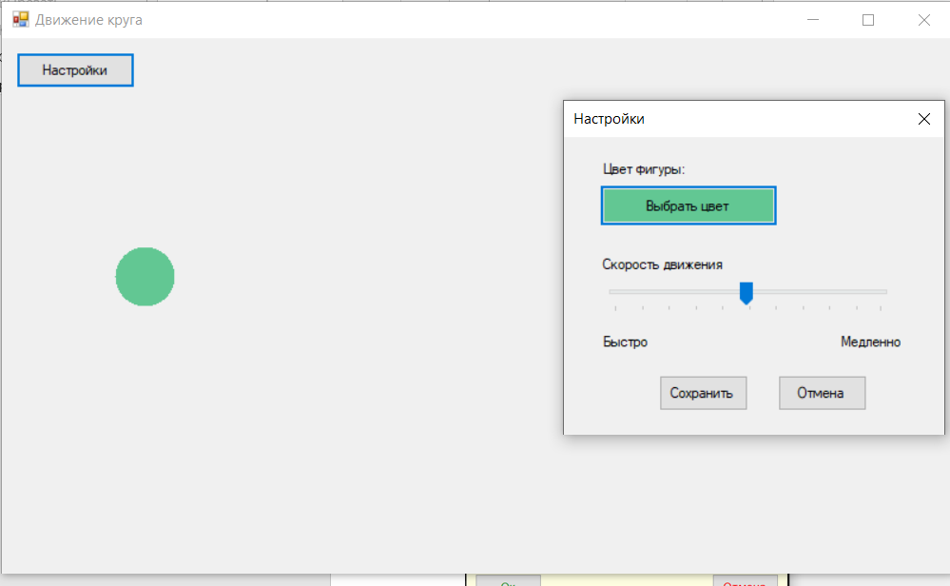

Тема 4: Построение графиков и диаграмм
Цель работы: получить практические навыки разработки проектов с использованием стандартного компонента chart для построения графиков, диаграмм, зависимостей по таблице данных.
Задание 1 Основной проект
Разработать программу для ввода данных по вашему варианту задания и добавления в таблицу вводимых данных. Опрос пользователей производиться при помощи отдельной вкладки на форме, результаты опроса в виде таблицы должны отображаться на другой вкладке. Для организации вкладок используйте компонент TabControl. Хранение и обработку данных организовать с помощью дополнительных классов.
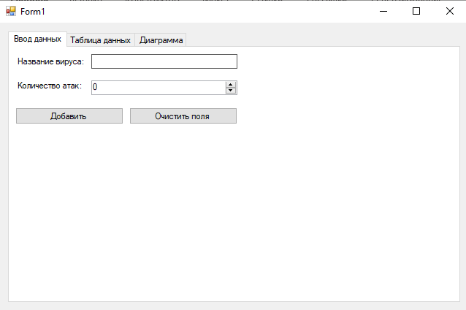
Рисунок 1 Примерный вид формы (вкладка 1)

Задание 2
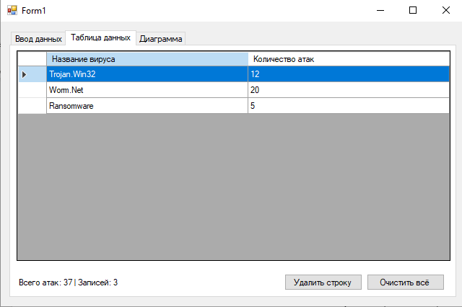
Рисунок 2
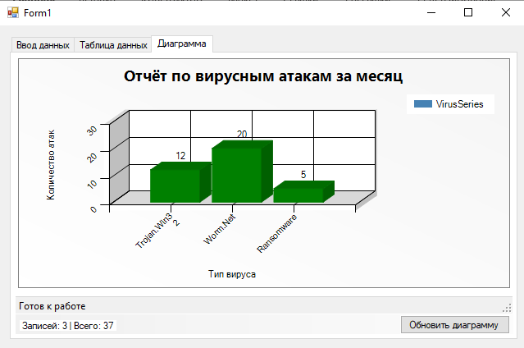
Рисунок 3 Примерный вид формы
Задание 3 Построение диаграммы
Добавьте в проект 3-ую вкладку, на которой требуется построить график или диаграмму (в зависимости от варианта). Построение диаграммы производиться по таблице данных с помощью компонента Сhart.
Для работы с этим компонентом необходимо подключить библиотеку System.Windows.Forms.DataVisualization.Charting
Вариант 1.
Разработать проект для ввода фамилий участников соревнований по биатлону, длины дистанции (в м.), времени (в сек.) и количества пораженных мишеней, добавления этих сведений таблицу и поиска участников, показавших лучший результат. Также должна быть возможность загрузить данные из текстового файла и сохранить данные в текстовый файл в том же формате. На третьей вкладке построить столбчатую диаграмму, показывающую сравнение участников по итоговым результатам.
Код Form1.cs:
using System;
using System.Collections.Generic;
using System.Drawing;
using System.IO;
using System.Linq;
using System.Windows.Forms;
using System.Windows.Forms.DataVisualization.Charting;

namespace Task_4_Ryabokon
{
public partial class Form1 : Form
{
private ArrayParticipant participants;

public Form1()
{
InitializeComponent();
participants = new ArrayParticipant();
}

// Добавление участника
private void btnAdd_Click(object sender, EventArgs e)
{
try
{
if (string.IsNullOrWhiteSpace(txtLastName.Text))
{
MessageBox.Show("Введите фамилию участника!", "Ошибка",
MessageBoxButtons.OK, MessageBoxIcon.Warning);
return;
}

string lastName = txtLastName.Text.Trim();
double distance = (double)numDistance.Value;
double time = (double)numTime.Value;
int misses = (int)numMisses.Value;

Participant participant = new Participant(lastName, distance, time, misses);
participants.Add(participant);

UpdateDataGridView();
ClearInputFields();

MessageBox.Show("Участник успешно добавлен!", "Успех",
MessageBoxButtons.OK, MessageBoxIcon.Information);
}
catch (Exception ex)
{
MessageBox.Show($"Ошибка: {ex.Message}", "Ошибка",
MessageBoxButtons.OK, MessageBoxIcon.Error);
}
}

// Обновление таблицы
private void UpdateDataGridView()
{
dgvParticipants.Rows.Clear();

for (int i = 0; i < participants.Count; i++)
{
Participant p = participants[i];
dgvParticipants.Rows.Add(
p.LastName,
p.Distance,
p.Time,
p.Misses,
p.TotalTime
);
}
}

// Очистка полей ввода
private void ClearInputFields()
{
txtLastName.Clear();
numDistance.Value = 0;
numTime.Value = 0;
numMisses.Value = 0;
txtLastName.Focus();
}

// Поиск лучшего результата
private void btnFindBest_Click(object sender, EventArgs e)
{
if (participants.Count == 0)
{
MessageBox.Show("Нет данных для поиска!", "Предупреждение",
MessageBoxButtons.OK, MessageBoxIcon.Warning);
return;
}

Participant best = participants.GetBestParticipant();
MessageBox.Show($"Лучший результат:\n\nФамилия: {best.LastName}\n" +
$"Дистанция: {best.Distance} м\nВремя: {best.Time} сек\n" +
$"Промахи: {best.Misses}\nИтоговое время: {best.TotalTime:F2} сек",
"Лучший участник", MessageBoxButtons.OK, MessageBoxIcon.Information);
}

// Сохранение в файл
private void btnSave_Click(object sender, EventArgs e)
{
if (participants.Count == 0)
{
MessageBox.Show("Нет данных для сохранения!", "Предупреждение",
MessageBoxButtons.OK, MessageBoxIcon.Warning);
return;
}

SaveFileDialog saveFileDialog = new SaveFileDialog();
saveFileDialog.Filter = "Текстовые файлы (*.txt)|*.txt|Все файлы (*.*)|*.*";
saveFileDialog.DefaultExt = "txt";
saveFileDialog.Title = "Сохранить результаты";

if (saveFileDialog.ShowDialog() == DialogResult.OK)
{
try
{
participants.SaveToFile(saveFileDialog.FileName);
MessageBox.Show("Данные успешно сохранены!", "Успех",
MessageBoxButtons.OK, MessageBoxIcon.Information);
}
catch (Exception ex)
{
MessageBox.Show($"Ошибка при сохранении: {ex.Message}", "Ошибка",
MessageBoxButtons.OK, MessageBoxIcon.Error);
}
}
}

// Загрузка из файла
private void btnLoad_Click(object sender, EventArgs e)
{
OpenFileDialog openFileDialog = new OpenFileDialog();
openFileDialog.Filter = "Текстовые файлы (*.txt)|*.txt|Все файлы (*.*)|*.*";
openFileDialog.Title = "Загрузить результаты";

if (openFileDialog.ShowDialog() == DialogResult.OK)
{
try
{
participants.LoadFromFile(openFileDialog.FileName);
UpdateDataGridView();
UpdateChart();
MessageBox.Show("Данные успешно загружены!", "Успех",
MessageBoxButtons.OK, MessageBoxIcon.Information);
}
catch (Exception ex)
{
MessageBox.Show($"Ошибка при загрузке: {ex.Message}", "Ошибка",
MessageBoxButtons.OK, MessageBoxIcon.Error);
}
}
}

// Обновление диаграммы при переключении на вкладку
private void tabControl1_SelectedIndexChanged(object sender, EventArgs e)
{
if (tabControl1.SelectedTab == tabPageChart)
{
UpdateChart();
}
}

// Построение столбчатой диаграммы
private void UpdateChart()
{
if (participants.Count == 0)
{
chartResults.Series.Clear();
chartResults.Titles.Clear();
chartResults.Titles.Add("Нет данных для отображения");
return;
}

chartResults.Series.Clear();
chartResults.Titles.Clear();

// Настройка диаграммы
chartResults.BackColor = Color.Gray;
chartResults.BackSecondaryColor = Color.WhiteSmoke;
chartResults.BackGradientStyle = GradientStyle.DiagonalRight;
chartResults.BorderlineDashStyle = ChartDashStyle.Solid;
chartResults.BorderlineColor = Color.Gray;

// Настройка области диаграммы
if (chartResults.ChartAreas.Count == 0)
chartResults.ChartAreas.Add(new ChartArea());
chartResults.ChartAreas[0].BackColor = Color.White;
chartResults.ChartAreas[0].AxisX.Title = "Участники";
chartResults.ChartAreas[0].AxisY.Title = "Итоговое время (сек)";

// Добавление заголовка
chartResults.Titles.Add("Сравнение участников по итоговому времени");
chartResults.Titles[0].Font = new Font("Arial", 16, FontStyle.Bold);

// Добавление серии
Series series = new Series("Итоговое время");
series.ChartType = SeriesChartType.Column;
series.Color = Color.SteelBlue;

// Заполнение данными
for (int i = 0; i < participants.Count; i++)
{
series.Points.AddXY(participants[i].LastName, participants[i].TotalTime);
}

chartResults.Series.Add(series);
}

// Подписка на событие изменения вкладки
protected override void OnLoad(EventArgs e)
{
base.OnLoad(e);
tabControl1.SelectedIndexChanged += tabControl1_SelectedIndexChanged;
}
}

// Класс участника
public class Participant
{
private string lastName;
private double distance;
private double time;
private int misses;

public Participant(string lastName, double distance, double time, int misses)
{
this.lastName = lastName;
this.distance = distance;
this.time = time;
this.misses = misses;
}

public string LastName
{
get { return lastName; }
set { lastName = value; }
}

public double Distance
{
get { return distance; }
set { distance = value; }
}

public double Time
{
get { return time; }
set { time = value; }
}

public int Misses
{
get { return misses; }
set { misses = value; }
}

// Итоговое время с учетом штрафных минут (1 минута = 60 сек за промах)
public double TotalTime
{
get { return time + (misses * 60); }
}
}

// Класс для работы с массивом участников
public class ArrayParticipant
{
private List<Participant> participants;

public ArrayParticipant()
{
participants = new List<Participant>();
}

public ArrayParticipant(string fileName)
{
participants = new List<Participant>();
LoadFromFile(fileName);
}

public void Add(Participant p)
{
participants.Add(p);
}

public int Count
{
get { return participants.Count; }
}

public Participant this[int index]
{
get
{
if (index >= 0 && index < participants.Count)
return participants[index];
return null;
}
}

// Поиск участника с лучшим результатом (наименьшее итоговое время)
public Participant GetBestParticipant()
{
if (participants.Count == 0)
throw new Exception("Нет участников для поиска!");

Participant best = participants[0];
for (int i = 1; i < participants.Count; i++)
{
if (participants[i].TotalTime < best.TotalTime)
best = participants[i];
}
return best;
}

// Сохранение в файл
public void SaveToFile(string fileName)
{
using (StreamWriter writer = new StreamWriter(fileName))
{
writer.WriteLine("Биатлонные соревнования");
writer.WriteLine($"Количество участников: {participants.Count}");
writer.WriteLine("Фамилия;Дистанция(м);Время(сек);Промахи;ИтоговоеВремя(сек)");

foreach (Participant p in participants)
{
writer.WriteLine($"{p.LastName};{p.Distance};{p.Time};{p.Misses};{p.TotalTime:F2}");
}
}
}

// Загрузка из файла
public void LoadFromFile(string fileName)
{
participants.Clear();

using (StreamReader reader = new StreamReader(fileName))
{
// Пропускаем заголовок
string line = reader.ReadLine();
line = reader.ReadLine();
line = reader.ReadLine();

while ((line = reader.ReadLine()) != null)
{
if (string.IsNullOrWhiteSpace(line))
continue;

string[] parts = line.Split(';');
if (parts.Length >= 4)
{
string lastName = parts[0];
double distance = double.Parse(parts[1]);
double time = double.Parse(parts[2]);
int misses = int.Parse(parts[3]);

participants.Add(new Participant(lastName, distance, time, misses));
}
}
}
}
}}
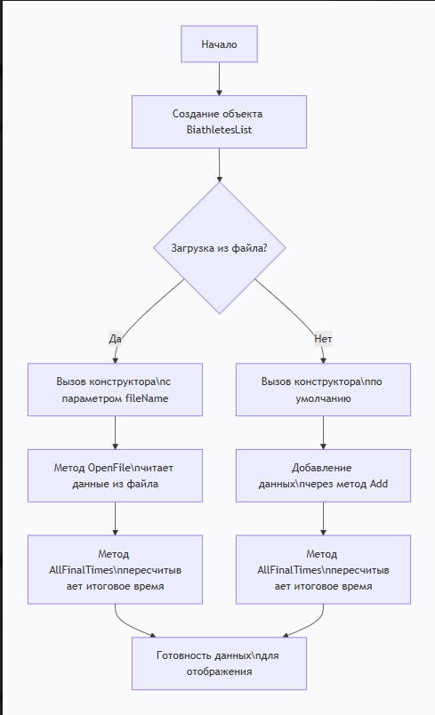
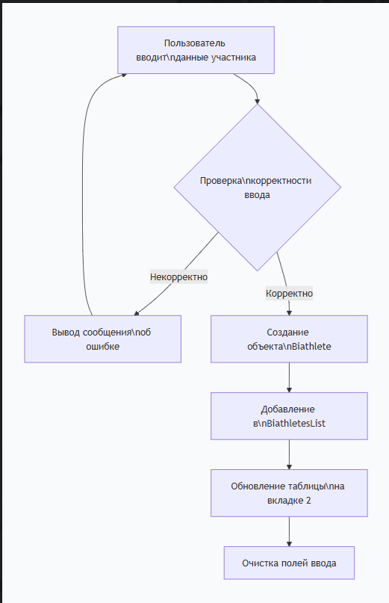
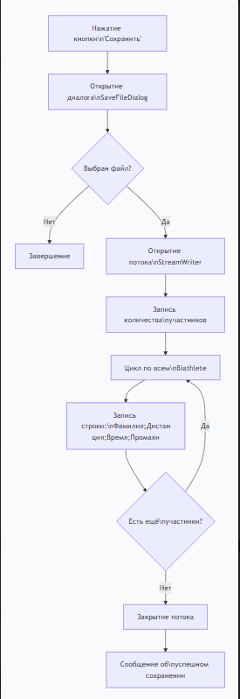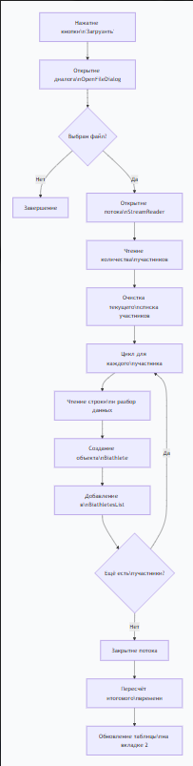

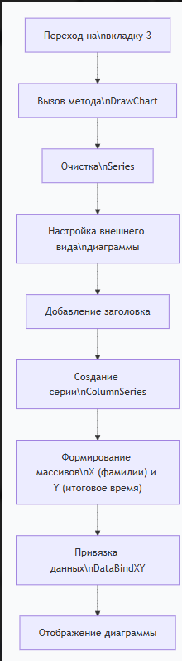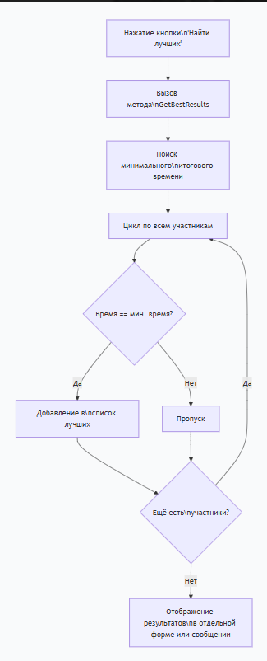
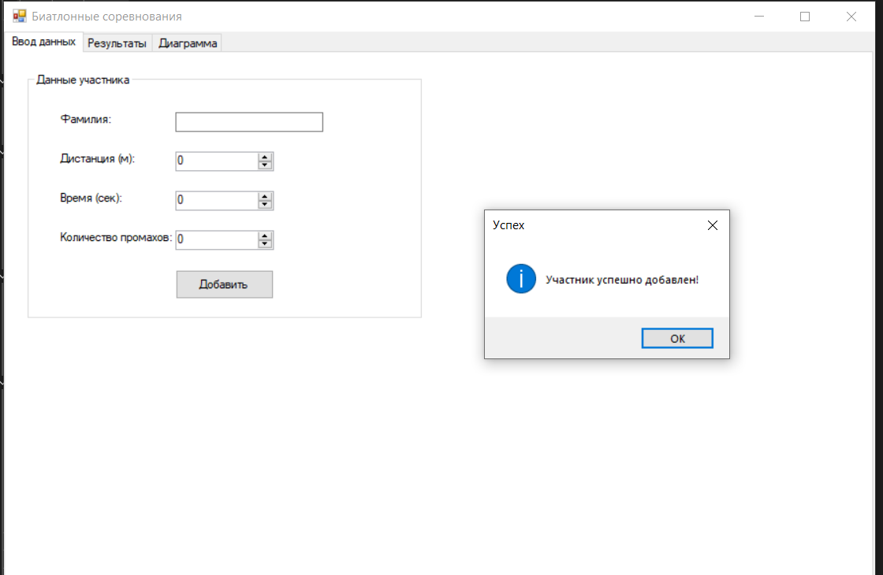
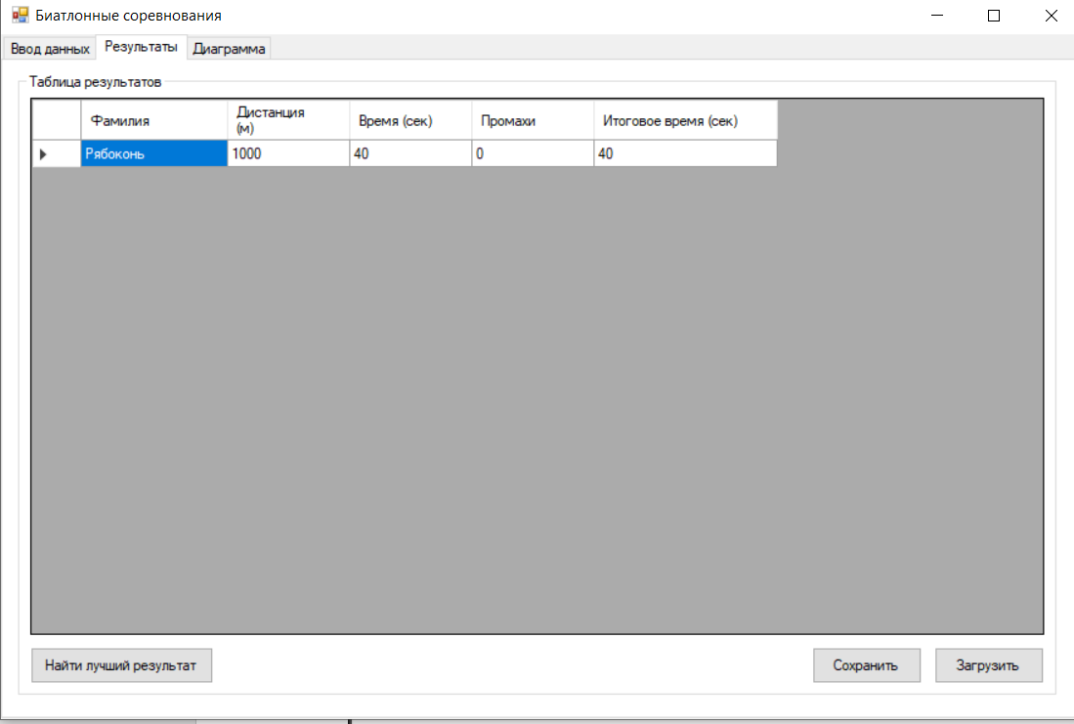
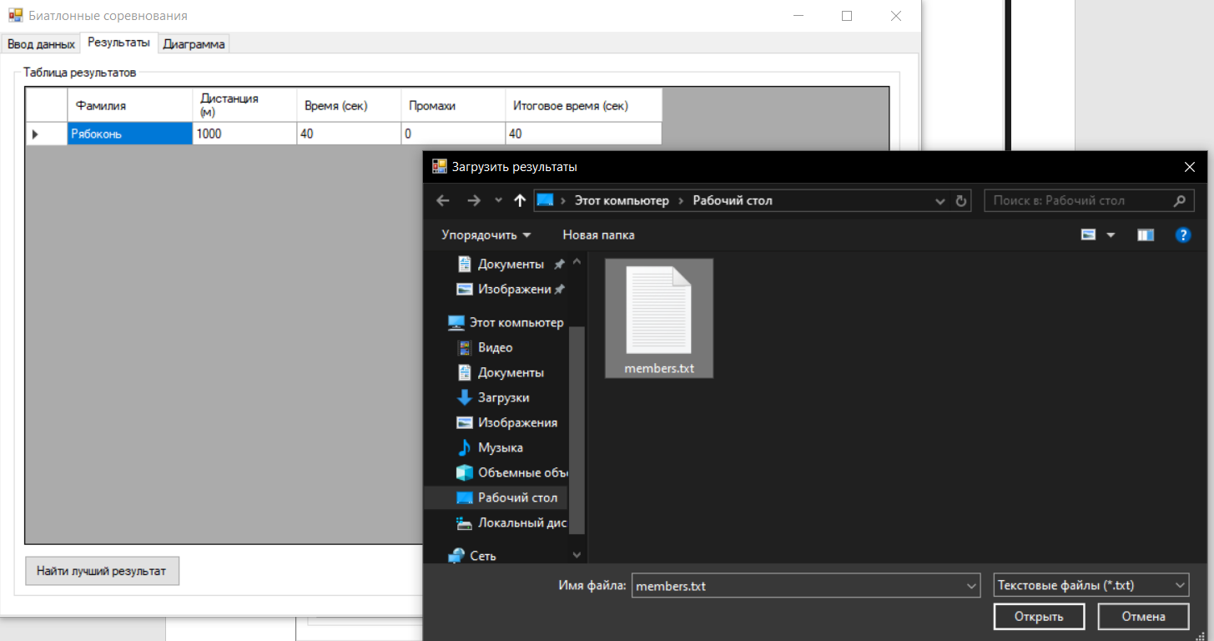
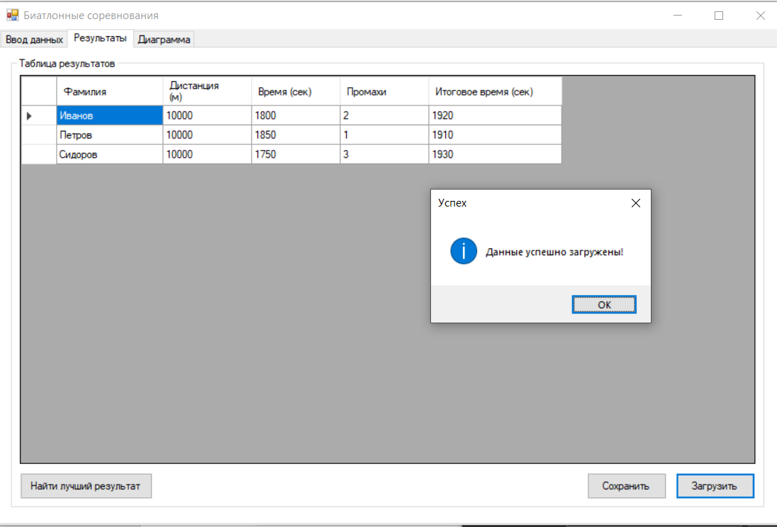
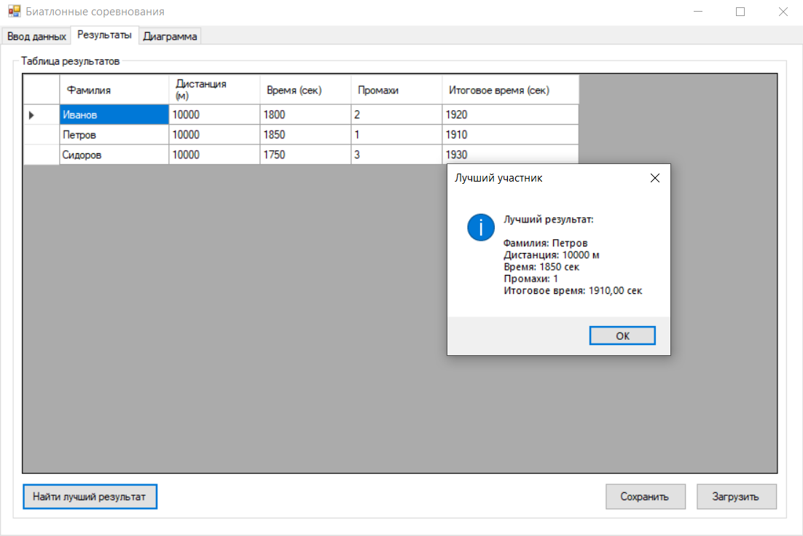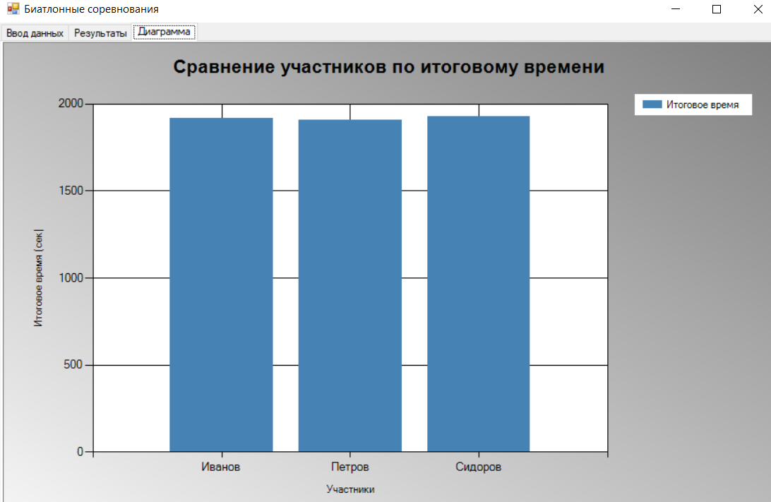

Тема 5: «Программы для обработки текстовых файлов»
Цель работы: получить практические навыки создания и подключения собственной динамической библиотеки, разработки алгоритмов сложного поиска и методов по обработке текстовых файлов.

Задание 1
Разработать динамическую библиотеку работы со словарем. Словарь (примерно 90 000 слов) хранится в текстовом файле, каждое слово на отдельной строке.
В библиотеке необходимо реализовать следующие функции:
- загрузку словаря в динамический список;
- добавление слов в словарь, причем если добавляемое слово уже есть в словаре, оно не должно добавляться повторно;
- поиск слов в списке по своему заданию и формирование нового списка с результатами;
- нечёткий поиск слов с расстоянием Левенштейна не более 3 (то есть слов, включающих все заданные буквы в том же порядке или с вставкой/ удалением/заменой, но не более 3-х символов);
- В случае, если поиск не дал результатов, методы должны каким-либо образом информировать об этом.

Вариант 1.
Найти в словаре слова, имеющие заданное количество слогов или заданное количество букв. Результаты сохранить в отдельный текстовый файл.

Form1.cs:
using DictionaryLib;
using System;
using System.Collections.Generic;
using System.Linq;
using System.Windows.Forms;

namespace Task_5_R
{
public partial class Form1 : Form
{
private Slovar currentDictionary;
private string currentDictPath;

public Form1()
{
InitializeComponent();
}

private void btnLoadDict_Click(object sender, EventArgs e)
{
using (OpenFileDialog ofd = new OpenFileDialog())
{
ofd.Filter = "Текстовые файлы|*.txt";
ofd.Title = "Выберите файл словаря";
if (ofd.ShowDialog() == DialogResult.OK)
{
currentDictPath = ofd.FileName;
currentDictionary = new Slovar(currentDictPath);
lblStatus.Text = $"Загружено слов: {currentDictionary.Count}";
RefreshWordList();
}
}
}

private void RefreshWordList(string prefix = "")
{
listBoxWords.Items.Clear();
var words = currentDictionary.GetWords();
if (!string.IsNullOrEmpty(prefix))
words = words.Where(w => w.StartsWith(prefix, StringComparison.OrdinalIgnoreCase)).ToList();
foreach (var w in words.OrderBy(w => w))
listBoxWords.Items.Add(w);
}

private void btnAddWord_Click(object sender, EventArgs e)
{
string word = txtWord.Text.Trim();
if (string.IsNullOrEmpty(word))
{
MessageBox.Show("Введите слово для добавления", "Ошибка",
MessageBoxButtons.OK, MessageBoxIcon.Warning);
return;
}

if (currentDictionary.AddWord(word))
{
RefreshWordList(txtPrefix.Text.Trim());
lblStatus.Text = $"Добавлено: {word}";
txtWord.Clear();
}
else
{
MessageBox.Show("Слово уже существует в словаре или недопустимо", "Ошибка",
MessageBoxButtons.OK, MessageBoxIcon.Warning);
}
}

private void btnRemoveWord_Click(object sender, EventArgs e)
{
if (listBoxWords.SelectedItem != null)
{
string word = listBoxWords.SelectedItem.ToString();
if (MessageBox.Show($"Удалить слово \"{word}\"?", "Подтверждение",
MessageBoxButtons.YesNo, MessageBoxIcon.Question) == DialogResult.Yes)
{
if (currentDictionary.RemoveWord(word))
{
RefreshWordList(txtPrefix.Text.Trim());
lblStatus.Text = $"Удалено: {word}";
}
}
}
else
{
MessageBox.Show("Выберите слово для удаления", "Ошибка",
MessageBoxButtons.OK, MessageBoxIcon.Warning);
}
}

private void btnSaveDict_Click(object sender, EventArgs e)
{
if (currentDictionary == null)
{
MessageBox.Show("Словарь не загружен", "Ошибка",
MessageBoxButtons.OK, MessageBoxIcon.Warning);
return;
}

using (SaveFileDialog sfd = new SaveFileDialog())
{
sfd.Filter = "Текстовые файлы|*.txt";
sfd.Title = "Сохранить словарь";
if (sfd.ShowDialog() == DialogResult.OK)
{
currentDictionary.SaveToFile(sfd.FileName);
MessageBox.Show("Словарь сохранён", "Успех",
MessageBoxButtons.OK, MessageBoxIcon.Information);
}
}
}

private void btnCreateCustomDict_Click(object sender, EventArgs e)
{
using (SaveFileDialog sfd = new SaveFileDialog())
{
sfd.Filter = "Текстовые файлы|*.txt";
sfd.FileName = "custom_dict.txt";
sfd.Title = "Создать новый словарь";
if (sfd.ShowDialog() == DialogResult.OK)
{
System.IO.File.WriteAllText(sfd.FileName, "");
currentDictPath = sfd.FileName;
currentDictionary = new Slovar(currentDictPath);
lblStatus.Text = "Новый пустой словарь создан";
RefreshWordList();
txtPrefix.Clear();
}
}
}

private void btnSearchBySyllables_Click(object sender, EventArgs e)
{
if (currentDictionary == null)
{
MessageBox.Show("Словарь не загружен", "Ошибка",
MessageBoxButtons.OK, MessageBoxIcon.Warning);
return;
}

if (int.TryParse(txtSyllables.Text, out int syllables) && syllables > 0)
{
var result = currentDictionary.SearchBySyllableCount(syllables);
ShowResult(result);
}
else
{
MessageBox.Show("Введите корректное количество слогов (целое число > 0)", "Ошибка",
MessageBoxButtons.OK, MessageBoxIcon.Warning);
}
}

private void btnSearchByLength_Click(object sender, EventArgs e)
{
if (currentDictionary == null)
{
MessageBox.Show("Словарь не загружен", "Ошибка",
MessageBoxButtons.OK, MessageBoxIcon.Warning);
return;
}

if (int.TryParse(txtLength.Text, out int length) && length > 0)
{
var result = currentDictionary.SearchByLength(length);
ShowResult(result);
}
else
{
MessageBox.Show("Введите корректную длину слова (целое число > 0)", "Ошибка",
MessageBoxButtons.OK, MessageBoxIcon.Warning);
}
}

private void ShowResult(List<string> result)
{
if (result.Count == 0)
{
MessageBox.Show("Ничего не найдено", "Результат поиска",
MessageBoxButtons.OK, MessageBoxIcon.Information);
}
else
{
FormResult fr = new FormResult(result);
fr.ShowDialog();
}
}

private void btnFilterByPrefix_Click(object sender, EventArgs e)
{
if (currentDictionary != null)
{
string prefix = txtPrefix.Text.Trim();
RefreshWordList(prefix);
lblStatus.Text = $"Показаны слова, начинающиеся с \"{prefix}\"";
}
else
{
MessageBox.Show("Словарь не загружен", "Ошибка",
MessageBoxButtons.OK, MessageBoxIcon.Warning);
}
}
}
}

Slovar.cs:
using System;
using System.Collections.Generic;
using System.IO;
using System.Linq;
using System.Text;
using System.Text.RegularExpressions;

namespace DictionaryLib
{
public class Slovar
{
private List<string> list = new List<string>();
private string filename;
private int count;

public Slovar(string filename)
{
this.filename = filename;
OpenFile();
count = list.Count;
}

public int Count => count;
public List<string> GetWords() => new List<string>(list);

public void OpenFile()
{
try
{
list.Clear();
using (StreamReader f = new StreamReader(filename, Encoding.UTF8))
{
while (!f.EndOfStream)
{
string word = f.ReadLine()?.Trim();
if (!string.IsNullOrEmpty(word) && !list.Contains(word))
list.Add(word);
}
}
}
catch
{
throw new Exception("Ошибка доступа к файлу!");
}
}

public bool AddWord(string word)
{
word = word.Trim();
if (string.IsNullOrEmpty(word) || list.Contains(word))
return false;
list.Add(word);
count = list.Count;
return true;
}

public bool RemoveWord(string word)
{
word = word.Trim();
if (list.Remove(word))
{
count = list.Count;
return true;
}
return false;
}

public void SaveToFile(string path)
{
using (StreamWriter sw = new StreamWriter(path, false, Encoding.UTF8))
foreach (var w in list)
sw.WriteLine(w);
}

public List<string> FuzzySearch(string pattern, int maxDistance = 3)
{
var result = new List<string>();
foreach (var word in list)
if (LevenshteinDistance(word, pattern) <= maxDistance)
result.Add(word);
return result;
}

private int LevenshteinDistance(string s, string t)
{
int n = s.Length, m = t.Length;
int[,] d = new int[n + 1, m + 1];
if (n == 0) return m;
if (m == 0) return n;
for (int i = 0; i <= n; d[i, 0] = i++) ;
for (int j = 0; j <= m; d[0, j] = j++) ;
for (int i = 1; i <= n; i++)
for (int j = 1; j <= m; j++)
{
int cost = (s[i - 1] == t[j - 1]) ? 0 : 1;
d[i, j] = Math.Min(Math.Min(d[i - 1, j] + 1, d[i, j - 1] + 1), d[i - 1, j - 1] + cost);
}
return d[n, m];
}

// Вариант 1: поиск по количеству слогов
public List<string> SearchBySyllableCount(int syllableCount)
{
var result = new List<string>();
foreach (var word in list)
if (CountSyllables(word) == syllableCount)
result.Add(word);
return result;
}

private int CountSyllables(string word)
{
word = word.ToLower();
int count = 0;
bool lastWasVowel = false;
foreach (char c in word)
{
if ("аеёиоуыэюяaeiouy".Contains(c))
{
if (!lastWasVowel)
count++;
lastWasVowel = true;
}
else
lastWasVowel = false;
}
return Math.Max(count, 1);
}

// Вариант 1: поиск по длине слова
public List<string> SearchByLength(int length)
{
var result = new List<string>();
foreach (var word in list)
if (word.Length == length)
result.Add(word);
return result;
}
}
}
Task_5_R_Tests.cs:
using Microsoft.VisualStudio.TestTools.UnitTesting;
using DictionaryLib;
using System.IO;
using System.Text;

namespace Task_5_R_Tests
{
[TestClass]
public class SlovarTests
{
private string testFile = "test_dict.txt";
private Slovar slovar;

// Этот метод выполняется перед каждым тестом
[TestInitialize]
public void Setup()
{
// Создаём тестовый файл со словами
string[] testWords = { "кот", "собака", "дом", "машина", "кот" };
File.WriteAllLines(testFile, testWords, Encoding.UTF8);

// Загружаем словарь
slovar = new Slovar(testFile);
}

// Этот метод выполняется после каждого теста
[TestCleanup]
public void Cleanup()
{
// Удаляем тестовый файл
if (File.Exists(testFile))
File.Delete(testFile);
}

// Тест 1: Проверка загрузки словаря (дубликаты не добавляются)
[TestMethod]
public void TestDictionaryLoad_NoDuplicates()
{
// Assert - проверяем, что загружено 4 уникальных слова (кот, собака, дом, машина)
Assert.AreEqual(4, slovar.Count, "Должно быть загружено 4 уникальных слова");
}

// Тест 2: Добавление нового слова
[TestMethod]
public void TestAddWord_NewWord_Success()
{
// Act - добавляем новое слово
bool result = slovar.AddWord("новое");

// Assert - проверяем результат
Assert.IsTrue(result, "Новое слово должно добавиться");
Assert.AreEqual(5, slovar.Count, "Количество слов должно увеличиться на 1");
}

// Тест 3: Добавление существующего слова
[TestMethod]
public void TestAddWord_ExistingWord_Fails()
{
// Act - пытаемся добавить существующее слово
bool result = slovar.AddWord("кот");

// Assert - проверяем, что слово не добавилось
Assert.IsFalse(result, "Существующее слово не должно добавляться");
Assert.AreEqual(4, slovar.Count, "Количество слов не должно измениться");
}

// Тест 4: Удаление существующего слова
[TestMethod]
public void TestRemoveWord_ExistingWord_Success()
{
// Act - удаляем слово
bool result = slovar.RemoveWord("кот");

// Assert - проверяем результат
Assert.IsTrue(result, "Существующее слово должно удалиться");
Assert.AreEqual(3, slovar.Count, "Количество слов должно уменьшиться на 1");
}

// Тест 5: Удаление несуществующего слова
[TestMethod]
public void TestRemoveWord_NonExistingWord_Fails()
{
// Act - пытаемся удалить несуществующее слово
bool result = slovar.RemoveWord("несуществующее");

// Assert - проверяем, что ничего не удалилось
Assert.IsFalse(result, "Несуществующее слово не должно удаляться");
Assert.AreEqual(4, slovar.Count, "Количество слов не должно измениться");
}

// Тест 6: Поиск слов по количеству слогов
[TestMethod]
public void TestSearchBySyllableCount_ReturnsCorrectWords()
{
// Act - ищем слова с 1 слогом
var result = slovar.SearchBySyllableCount(1);

// Assert - проверяем результат
Assert.AreEqual(2, result.Count, "Должно быть 2 слова с 1 слогом");
Assert.IsTrue(result.Contains("кот"), "Слово 'кот' должно быть в результате");
Assert.IsTrue(result.Contains("дом"), "Слово 'дом' должно быть в результате");
}

// Тест 7: Поиск слов по длине
[TestMethod]
public void TestSearchByLength_ReturnsCorrectWords()
{
// Act - ищем слова длиной 3 буквы
var result = slovar.SearchByLength(3);

// Assert - проверяем результат
Assert.AreEqual(2, result.Count, "Должно быть 2 слова длиной 3 буквы");
Assert.IsTrue(result.Contains("кот"), "Слово 'кот' должно быть в результате");
Assert.IsTrue(result.Contains("дом"), "Слово 'дом' должно быть в результате");
}

// Тест 8: Поиск слов по длине - нет результатов
[TestMethod]
public void TestSearchByLength_NoResults_ReturnsEmptyList()
{
// Act - ищем слова длиной 10 букв (таких нет)
var result = slovar.SearchByLength(10);

// Assert - проверяем, что результат пустой
Assert.AreEqual(0, result.Count, "Должен вернуться пустой список");
}

// Тест 9: Поиск по слогам - нет результатов
[TestMethod]
public void TestSearchBySyllableCount_NoResults_ReturnsEmptyList()
{
// Act - ищем слова с 5 слогами (таких нет)
var result = slovar.SearchBySyllableCount(5);

// Assert - проверяем, что результат пустой
Assert.AreEqual(0, result.Count, "Должен вернуться пустой список");
}

// Тест 10: Нечёткий поиск (расстояние Левенштейна)
[TestMethod]
public void TestFuzzySearch_ReturnsSimilarWords()
{
// Act - ищем похожие на "ко" (расстояние 1)
var result = slovar.FuzzySearch("ко", 1);

// Assert - проверяем результат
Assert.IsTrue(result.Contains("кот"), "Слово 'кот' должно быть найдено");
}
}
}
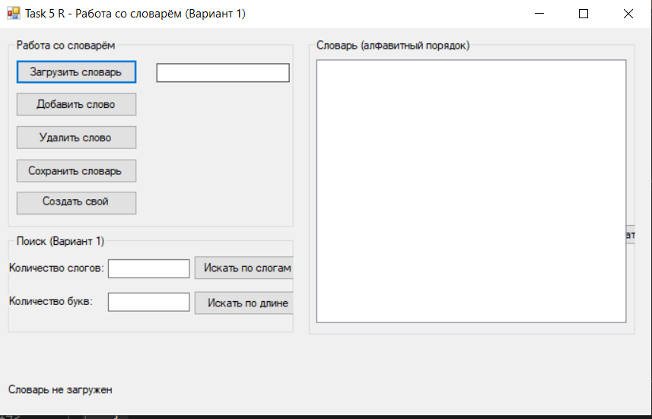
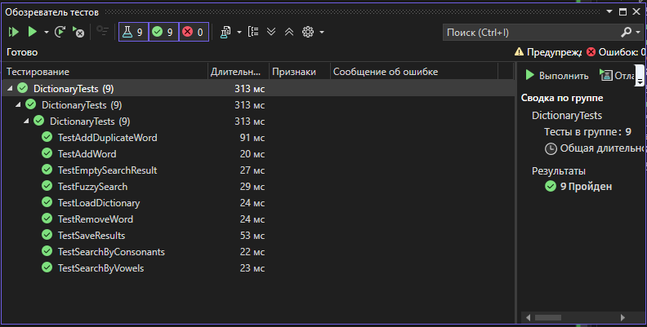
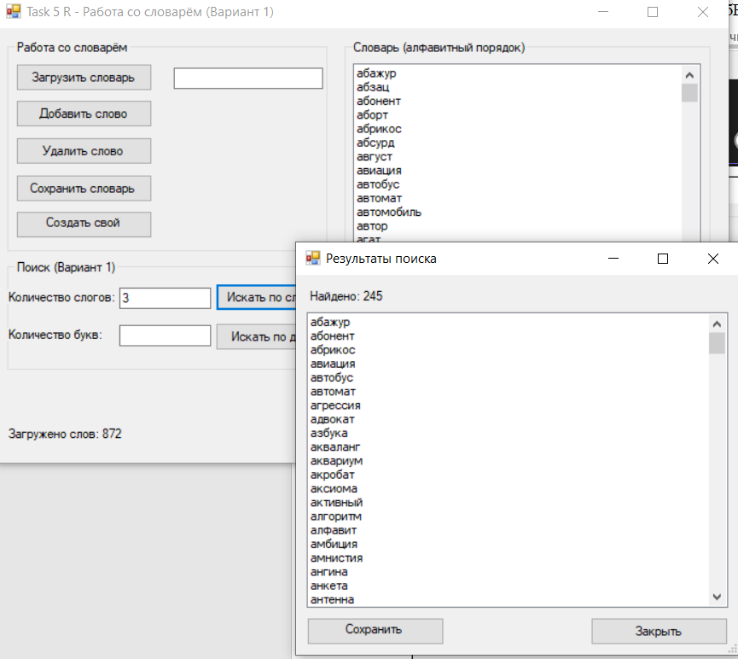

Тема 6 «Разработка игрового приложения на основе XML-файла»
Цель работы: получить практические навыки проектирования многомодульных приложений и освоить методы обработки XML-файла.
Работа с XML-файлом
В конце XX века был предложен новый язык описания данных, который во многом снял проблему совместимости различных информационных систем. Он получил название XML (от англ. extensible Markup Language — расширяемый язык разметки). Вот пример XML-файла:
<?xml version="1.0"?>
<компьютер>
<процессор частота="2 ГГц">Intel Сеlеrоn</процессор>
<память фирма="Kingston">2048 Мб</память>
<винчестер фирма="Seagate">320 Гб</винчестер>
<периферия>
<Mонитop>Philips 190С1SВ</монитор>
<Клавиатура>Logitech Classic 200</клавиатура>
<Mышь>Genius Navigator 600</мышь>
</периферия>
</компьютер>
Первая строчка говорит о том, что это XML-документ версии 1.0. Оставшаяся часть очень напоминает HTML-код:
- для разметки используются тэги-контейнеры в угловых скобках; закрывающий тэг начинается знаком «/»;
- в один контейнер могут быть вложены другие, это позволяет хранить данные в виде многоуровневой структуры (дерева);
- тэги могут иметь атрибуты, в которых хранятся дополнительные данные.
Фактически XML-файлы — это иерархические базы данных, хранящиеся в текстовом формате. В отличие от HTML здесь можно вводить свои собственные тэги и атрибуты, но никаких средств оформления нет.
Ход работы:
- Разработать диаграмму прецедентов. Рассмотрите роли и варианты использования, которые будет предоставлять программа при работе с ней.
- Подготовить макеты основных окон проекта.
- Подготовить XML-файл специального формата для тестирования работы программы.
- Найти необходимые изображения или иные ресурсы для проекта и поместить их во вложенную папку проекта.
- Разработать программный код каждого модуля, прокомментировать назначение переменных и основных методов.
- Выполнить отладку программных модулей с применением автоматизированных отладочных средств.
- Оформить отчет по практической работе, снабдить его скриншотами.
Вариант 1:
Изучение русского языка. Темы: грамматика (написание слов), ударение слов, окончания слов и т.д. В каждой теме задание выполняется по-разному: в теме «грамматика» и «окончания» нужно вписать правильную букву в текстовое поле; в теме «ударения» нужно щелкнуть мышью по ударной гласной в слове.
Код Form1.cs:
using System;
using System.Collections.Generic;
using System.Drawing;
using System.Linq;
using System.Windows.Forms;
using System.Xml.Linq;

namespace Task_6_R
{
public partial class MainForm : Form
{
private List<string> topics = new List<string>();
private FlowLayoutPanel flowPanel;
private Button btnAdmin;
private Label lblTitle;

public MainForm()
{
InitializeComponent();
LoadTopics();
SetupUI();
}

private void LoadTopics()
{
try
{
XDocument doc = XDocument.Load("Questions.xml");
topics = doc.Root.Elements("topic")
.Select(t => t.Attribute("name")?.Value)
.Where(name => name != null)
.ToList();
}
catch (Exception ex)
{
MessageBox.Show($"Ошибка загрузки XML: {ex.Message}", "Ошибка", MessageBoxButtons.OK, MessageBoxIcon.Error);
// Создаём темы по умолчанию, если файла нет
topics = new List<string> { "Грамматика", "Ударения", "Окончания" };
}
}

private void SetupUI()
{
this.Text = "Изучение русского языка - Главное меню";
this.Size = new Size(500, 450);
this.StartPosition = FormStartPosition.CenterScreen;
this.BackColor = Color.LightBlue;

lblTitle = new Label
{
Text = "Выберите тему для тестирования",
Font = new Font("Arial", 16, FontStyle.Bold),
Location = new Point(50, 30),
Size = new Size(400, 40),
TextAlign = ContentAlignment.MiddleCenter
};

flowPanel = new FlowLayoutPanel
{
Location = new Point(50, 100),
Size = new Size(400, 200),
FlowDirection = FlowDirection.TopDown,
WrapContents = false,
AutoScroll = true
};

foreach (string topic in topics)
{
Button btn = new Button
{
Text = topic,
Size = new Size(380, 50),
Font = new Font("Arial", 12, FontStyle.Bold),
BackColor = Color.White,
Tag = topic,
Margin = new Padding(0, 0, 0, 10)
};
btn.Click += TopicButton_Click;
flowPanel.Controls.Add(btn);
}

btnAdmin = new Button
{
Text = "Панель администратора",
Size = new Size(180, 40),
Font = new Font("Arial", 10, FontStyle.Bold),
BackColor = Color.Gold,
Location = new Point(50, 330)
};
btnAdmin.Click += BtnAdmin_Click;

Button btnExit = new Button
{
Text = "Выход",
Size = new Size(180, 40),
Font = new Font("Arial", 10, FontStyle.Bold),
BackColor = Color.LightCoral,
Location = new Point(270, 330)
};
btnExit.Click += (s, e) => Application.Exit();

this.Controls.Add(lblTitle);
this.Controls.Add(flowPanel);
this.Controls.Add(btnAdmin);
this.Controls.Add(btnExit);
}

private void TopicButton_Click(object sender, EventArgs e)
{
Button btn = sender as Button;
string selectedTopic = btn.Tag.ToString();
GameForm gameForm = new GameForm(selectedTopic);
gameForm.ShowDialog();
}

private void BtnAdmin_Click(object sender, EventArgs e)
{
AdminForm adminForm = new AdminForm();
adminForm.ShowDialog();
// Обновляем список тем после закрытия админки
LoadTopics();
flowPanel.Controls.Clear();
foreach (string topic in topics)
{
Button btn = new Button
{
Text = topic,
Size = new Size(380, 50),
Font = new Font("Arial", 12, FontStyle.Bold),
BackColor = Color.White,
Tag = topic,
Margin = new Padding(0, 0, 0, 10)
};
btn.Click += TopicButton_Click;
flowPanel.Controls.Add(btn);
}
}

private void MainForm_Load(object sender, EventArgs e)
{

}
}
}
Код GameForm.cs:
using System;
using System.Collections.Generic;
using System.Drawing;
using System.Linq;
using System.Windows.Forms;
using System.Xml.Linq;

namespace Task_6_R
{
public partial class GameForm : Form
{
private string selectedTopic;
private int currentLevel = 1;
private int currentScore = 0;
private int questionsPerSession = 5;
private List<Question> currentQuestions = new List<Question>();
private int currentQuestionIndex = 0;
private Question currentQuestion;
private Timer gameTimer;
private int timeLeft = 60;

// UI элементы
private Label lblTopic;
private Label lblLevel;
private Label lblScore;
private Label lblTimer;
private Label lblQuestion;
private PictureBox pictureBox;
private Panel answerPanel;
private TextBox txtAnswer;
private Button btnSubmit;
private Button btnNext;
private Label lblResult;
private Label lblInstruction;

public GameForm(string topic)
{
selectedTopic = topic;
InitializeComponent();
SetupUI();
LoadLevel();
}

private void SetupUI()
{
this.Text = $"Тестирование: {selectedTopic}";
this.Size = new Size(800, 650);
this.StartPosition = FormStartPosition.CenterScreen;
this.BackColor = Color.WhiteSmoke;

// Верхняя панель информации
lblTopic = new Label
{
Text = $"Тема: {selectedTopic}",
Location = new Point(20, 20),
Size = new Size(200, 25),
Font = new Font("Arial", 10, FontStyle.Bold)
};

lblLevel = new Label
{
Text = $"Уровень: {currentLevel}",
Location = new Point(250, 20),
Size = new Size(150, 25),
Font = new Font("Arial", 10, FontStyle.Bold)
};

lblScore = new Label
{
Text = $"Баллы: {currentScore}",
Location = new Point(450, 20),
Size = new Size(150, 25),
Font = new Font("Arial", 10, FontStyle.Bold)
};

lblTimer = new Label
{
Text = $"Время: {timeLeft} сек",
Location = new Point(620, 20),
Size = new Size(100, 25),
Font = new Font("Arial", 10, FontStyle.Bold),
ForeColor = Color.Red
};

// Инструкция
lblInstruction = new Label
{
Location = new Point(20, 60),
Size = new Size(740, 30),
Font = new Font("Arial", 10),
TextAlign = ContentAlignment.MiddleCenter,
ForeColor = Color.Blue
};

// Вопрос
lblQuestion = new Label
{
Location = new Point(20, 100),
Size = new Size(740, 80),
Font = new Font("Arial", 14, FontStyle.Bold),
TextAlign = ContentAlignment.MiddleCenter
};

// Картинка
pictureBox = new PictureBox
{
Location = new Point(275, 190),
Size = new Size(250, 200),
SizeMode = PictureBoxSizeMode.Zoom,
BorderStyle = BorderStyle.FixedSingle,
BackColor = Color.LightGray
};

// Панель для ответов
answerPanel = new Panel
{
Location = new Point(20, 410),
Size = new Size(740, 120),
AutoScroll = true,
BackColor = Color.White,
BorderStyle = BorderStyle.FixedSingle
};

// Текстовое поле (для грамматики и окончаний)
txtAnswer = new TextBox
{
Location = new Point(150, 550),
Size = new Size(300, 30),
Font = new Font("Arial", 12),
Visible = false
};

// Кнопка отправки
btnSubmit = new Button
{
Text = "Проверить ответ",
Location = new Point(470, 548),
Size = new Size(150, 35),
BackColor = Color.LightGreen,
Visible = false
};
btnSubmit.Click += BtnSubmit_Click;

// Кнопка далее
btnNext = new Button
{
Text = "Следующий вопрос →",
Location = new Point(300, 590),
Size = new Size(200, 35),
BackColor = Color.LightBlue,
Visible = false
};
btnNext.Click += BtnNext_Click;

lblResult = new Label
{
Location = new Point(20, 550),
Size = new Size(740, 30),
Font = new Font("Arial", 11),
TextAlign = ContentAlignment.MiddleCenter,
ForeColor = Color.Blue
};

this.Controls.Add(lblTopic);
this.Controls.Add(lblLevel);
this.Controls.Add(lblScore);
this.Controls.Add(lblTimer);
this.Controls.Add(lblInstruction);
this.Controls.Add(lblQuestion);
this.Controls.Add(pictureBox);
this.Controls.Add(answerPanel);
this.Controls.Add(txtAnswer);
this.Controls.Add(btnSubmit);
this.Controls.Add(btnNext);
this.Controls.Add(lblResult);
}

private void LoadLevel()
{
try
{
string xmlPath = System.IO.Path.Combine(Application.StartupPath, "Questions.xml");
if (!System.IO.File.Exists(xmlPath))
{
MessageBox.Show("Файл Questions.xml не найден!");
this.Close();
return;
}

XDocument doc = XDocument.Load(xmlPath);
var topicNode = doc.Root.Elements("topic")
.FirstOrDefault(t => (string)t.Attribute("name") == selectedTopic);

if (topicNode == null)
{
MessageBox.Show("Тема не найдена!");
this.Close();
return;
}

var levelNode = topicNode.Elements("level")
.FirstOrDefault(l => (int)l.Attribute("difficulty") == currentLevel);

if (levelNode == null)
{
MessageBox.Show($"Уровень {currentLevel} не найден! Вы завершили все уровни!\nИтоговый счёт: {currentScore}");
this.Close();
return;
}

// Загружаем все вопросы уровня
var allQuestions = new List<Question>();
foreach (var qNode in levelNode.Elements("question"))
{
Question q = new Question
{
Text = qNode.Attribute("text")?.Value,
Type = qNode.Attribute("type")?.Value,
CorrectAnswer = qNode.Attribute("correct")?.Value,
ImagePath = qNode.Element("image")?.Attribute("src")?.Value ?? ""
};
foreach (var aNode in qNode.Elements("answer"))
{
q.Answers.Add(aNode.Value);
}
allQuestions.Add(q);
}

if (allQuestions.Count == 0)
{
MessageBox.Show("В этом уровне нет вопросов!");
this.Close();
return;
}

// Берём случайные вопросы
Random rnd = new Random();
currentQuestions = allQuestions.OrderBy(x => rnd.Next()).Take(questionsPerSession).ToList();

currentQuestionIndex = 0;
currentScore = 0;
UpdateScoreDisplay();

// Запуск таймера
timeLeft = 60;
if (gameTimer != null) gameTimer.Dispose();
gameTimer = new Timer();
gameTimer.Interval = 1000;
gameTimer.Tick += GameTimer_Tick;
gameTimer.Start();

LoadQuestion();
}
catch (Exception ex)
{
MessageBox.Show($"Ошибка загрузки уровня: {ex.Message}");
}
}

private void GameTimer_Tick(object sender, EventArgs e)
{
timeLeft--;
lblTimer.Text = $"Время: {timeLeft} сек";

if (timeLeft <= 0)
{
gameTimer.Stop();
MessageBox.Show("Время вышло! Игра окончена.");
ShowLevelResult();
}
}

private void LoadQuestion()
{
if (currentQuestionIndex >= currentQuestions.Count)
{
gameTimer.Stop();
ShowLevelResult();
return;
}

currentQuestion = currentQuestions[currentQuestionIndex];
lblQuestion.Text = currentQuestion.Text;

// Настройка инструкции в зависимости от типа вопроса
switch (currentQuestion.Type)
{
case "grammar":
lblInstruction.Text = "📝 Вставьте пропущенную букву в текстовое поле и нажмите 'Проверить ответ'";
lblInstruction.ForeColor = Color.DarkBlue;
break;
case "ending":
lblInstruction.Text = "✏️ Вставьте правильное окончание в текстовое поле и нажмите 'Проверить ответ'";
lblInstruction.ForeColor = Color.DarkGreen;
break;
case "stress":
lblInstruction.Text = "🎯 Нажмите на УДАРНУЮ гласную букву в слове (она выделена в вопросе)";
lblInstruction.ForeColor = Color.DarkRed;
break;
}

// Загрузка изображения
if (!string.IsNullOrEmpty(currentQuestion.ImagePath) && System.IO.File.Exists(currentQuestion.ImagePath))
{
try
{
pictureBox.Image = Image.FromFile(currentQuestion.ImagePath);
pictureBox.Visible = true;
}
catch
{
pictureBox.Image = null;
pictureBox.Visible = false;
}
}
else
{
pictureBox.Image = null;
pictureBox.Visible = false;
}

// Очищаем панель ответов
answerPanel.Controls.Clear();
txtAnswer.Visible = false;
btnSubmit.Visible = false;
btnNext.Visible = false;
txtAnswer.Text = "";
txtAnswer.Enabled = true;
lblResult.Text = "";

// Настройка интерфейса в зависимости от типа вопроса
if (currentQuestion.Type == "grammar" || currentQuestion.Type == "ending")
{
SetupTextInput();
}
else if (currentQuestion.Type == "stress")
{
SetupStressInput();
}
}

private void SetupTextInput()
{
txtAnswer.Visible = true;
btnSubmit.Visible = true;
txtAnswer.Focus();
}

private void SetupStressInput()
{
// Для ударений создаем кнопки с вариантами ответов (гласные буквы)
// Вопрос содержит слово с выделенной ударной гласной, например "звОнит"
// Нужно определить все гласные в слове и сделать их кликабельными

string word = currentQuestion.Text;
char[] vowels = { 'а', 'о', 'у', 'ы', 'э', 'я', 'ё', 'ю', 'и', 'е', 'А', 'О', 'У', 'Ы', 'Э', 'Я', 'Ё', 'Ю', 'И', 'Е' };

// Находим все гласные в слове
var vowelPositions = new List<int>();
for (int i = 0; i < word.Length; i++)
{
if (vowels.Contains(word[i]))
{
vowelPositions.Add(i);
}
}

if (vowelPositions.Count == 0)
{
// Если нет гласных, показываем сообщение
Label errorLabel = new Label
{
Text = "Ошибка: в слове нет гласных букв!",
Location = new Point(10, 10),
Size = new Size(700, 30),
Font = new Font("Arial", 12),
ForeColor = Color.Red
};
answerPanel.Controls.Add(errorLabel);
return;
}

// Создаем панель для отображения слова с кнопками на гласных
int currentX = 10;
int currentY = 10;

for (int i = 0; i < word.Length; i++)
{
char c = word[i];
bool isVowel = vowels.Contains(c);

if (isVowel)
{
// Создаем кнопку для гласной
Button vowelBtn = new Button
{
Text = c.ToString(),
Size = new Size(60, 60),
Location = new Point(currentX, currentY),
Font = new Font("Arial", 18, FontStyle.Bold),
BackColor = Color.Yellow,
Tag = c.ToString().ToLower(),
FlatStyle = FlatStyle.Flat
};
vowelBtn.Click += (s, e) =>
{
Button btn = s as Button;
CheckStressAnswer(btn.Tag.ToString());
};
answerPanel.Controls.Add(vowelBtn);
currentX += 65;
}
else
{
// Создаем Label для согласной
Label consLabel = new Label
{
Text = c.ToString(),
Size = new Size(50, 60),
Location = new Point(currentX, currentY),
Font = new Font("Arial", 18, FontStyle.Bold),
TextAlign = ContentAlignment.MiddleCenter,
BackColor = Color.LightGray
};
answerPanel.Controls.Add(consLabel);
currentX += 55;
}
}

// Добавляем пояснение
Label hintLabel = new Label
{
Text = "👆 Нажмите на ударную гласную букву в слове выше",
Location = new Point(10, 80),
Size = new Size(700, 30),
Font = new Font("Arial", 10),
ForeColor = Color.Gray
};
answerPanel.Controls.Add(hintLabel);
}

private void CheckStressAnswer(string selectedVowel)
{
bool isCorrect = (selectedVowel == currentQuestion.CorrectAnswer.ToLower());

if (isCorrect)
{
currentScore += 20;
lblResult.Text = "✓ Правильно! +20 баллов";
lblResult.ForeColor = Color.Green;
}
else
{
lblResult.Text = $"✗ Неправильно! Правильный ответ: буква '{currentQuestion.CorrectAnswer.ToUpper()}'";
lblResult.ForeColor = Color.Red;
}

UpdateScoreDisplay();

// Блокируем все кнопки после ответа
foreach (Control control in answerPanel.Controls)
{
if (control is Button)
{
control.Enabled = false;
}
}

btnNext.Visible = true;
}

private void BtnSubmit_Click(object sender, EventArgs e)
{
if (string.IsNullOrWhiteSpace(txtAnswer.Text))
{
MessageBox.Show("Введите ответ!", "Внимание", MessageBoxButtons.OK, MessageBoxIcon.Warning);
return;
}

string userAnswer = txtAnswer.Text.Trim().ToLower();
bool isCorrect = (userAnswer == currentQuestion.CorrectAnswer.ToLower());

if (isCorrect)
{
currentScore += 20;
lblResult.Text = "✓ Правильно! +20 баллов";
lblResult.ForeColor = Color.Green;
}
else
{
lblResult.Text = $"✗ Неправильно! Правильный ответ: {currentQuestion.CorrectAnswer}";
lblResult.ForeColor = Color.Red;
}

UpdateScoreDisplay();

txtAnswer.Enabled = false;
btnSubmit.Visible = false;
btnNext.Visible = true;
}

private void BtnNext_Click(object sender, EventArgs e)
{
currentQuestionIndex++;
btnNext.Visible = false;
LoadQuestion();
}

private void UpdateScoreDisplay()
{
lblScore.Text = $"Баллы: {currentScore}";
}

private void ShowLevelResult()
{
gameTimer?.Stop();

bool passed = currentScore >= 80;
string message = $"Вы набрали {currentScore} баллов из 100.\n";

if (passed && currentLevel < 3)
{
message += $"Поздравляем! Вы переходите на уровень {currentLevel + 1}.";
DialogResult result = MessageBox.Show(message, "Результат уровня", MessageBoxButtons.OKCancel);
if (result == DialogResult.OK)
{
currentLevel++;
currentScore = 0;
LoadLevel();
}
else
{
this.Close();
}
}
else if (passed && currentLevel == 3)
{
message += "Поздравляем! Вы прошли все уровни!";
MessageBox.Show(message, "Победа!", MessageBoxButtons.OK);
this.Close();
}
else
{
message += $"Вы не набрали 80 баллов. Уровень {currentLevel} не пройден.";
MessageBox.Show(message, "Уровень не пройден", MessageBoxButtons.OK);
this.Close();
}
}
}
}

Код AdminForm.cs:
using System;
using System.Drawing;
using System.Linq;
using System.Windows.Forms;
using System.Xml.Linq;

namespace Task_6_R
{
public partial class AdminForm : Form
{
private TextBox txtTopic;
private ComboBox cmbLevel;
private TextBox txtQuestion;
private ComboBox cmbType;
private TextBox txtCorrect;
private TextBox txtImagePath;
private Button btnSelectImage;
private Panel answersPanel;
private Button btnAddAnswer;
private Button btnSave;
private ListBox lstAnswers;
private string selectedImagePath = "";

public AdminForm()
{
InitializeComponent();
SetupUI();
}

private void SetupUI()
{
this.Text = "Панель администратора - Добавление вопросов";
this.Size = new Size(600, 650);
this.StartPosition = FormStartPosition.CenterScreen;
this.BackColor = Color.LightGray;

int y = 20;
int labelW = 150;
int controlW = 350;

// Тема
Label lblTopic = new Label { Text = "Название темы:", Location = new Point(20, y), Size = new Size(labelW, 25) };
txtTopic = new TextBox { Location = new Point(180, y), Size = new Size(controlW, 25) };
y += 35;

// Уровень сложности
Label lblLevel = new Label { Text = "Уровень (1-3):", Location = new Point(20, y), Size = new Size(labelW, 25) };
cmbLevel = new ComboBox { Location = new Point(180, y), Size = new Size(controlW, 25), DropDownStyle = ComboBoxStyle.DropDownList };
cmbLevel.Items.AddRange(new object[] { 1, 2, 3 });
cmbLevel.SelectedIndex = 0;
y += 35;

// Текст вопроса
Label lblQuestion = new Label { Text = "Текст вопроса:", Location = new Point(20, y), Size = new Size(labelW, 25) };
txtQuestion = new TextBox { Location = new Point(180, y), Size = new Size(controlW, 60), Multiline = true };
y += 75;

// Тип вопроса
Label lblType = new Label { Text = "Тип вопроса:", Location = new Point(20, y), Size = new Size(labelW, 25) };
cmbType = new ComboBox { Location = new Point(180, y), Size = new Size(controlW, 25), DropDownStyle = ComboBoxStyle.DropDownList };
cmbType.Items.AddRange(new object[] { "grammar", "stress", "ending" });
cmbType.SelectedIndex = 0;
y += 35;

// Правильный ответ
Label lblCorrect = new Label { Text = "Правильный ответ:", Location = new Point(20, y), Size = new Size(labelW, 25) };
txtCorrect = new TextBox { Location = new Point(180, y), Size = new Size(controlW, 25) };
y += 35;

// Изображение
Label lblImage = new Label { Text = "Изображение:", Location = new Point(20, y), Size = new Size(labelW, 25) };
txtImagePath = new TextBox { Location = new Point(180, y), Size = new Size(controlW - 100, 25), ReadOnly = true };
btnSelectImage = new Button { Text = "Выбрать", Location = new Point(180 + controlW - 90, y), Size = new Size(80, 25) };
btnSelectImage.Click += BtnSelectImage_Click;
y += 35;

// Варианты ответов
Label lblAnswers = new Label { Text = "Варианты ответов:", Location = new Point(20, y), Size = new Size(labelW, 25) };
y += 30;

lstAnswers = new ListBox { Location = new Point(20, y), Size = new Size(300, 100) };

TextBox txtNewAnswer = new TextBox { Location = new Point(330, y), Size = new Size(150, 25) };
btnAddAnswer = new Button { Text = "Добавить", Location = new Point(490, y), Size = new Size(80, 25) };
btnAddAnswer.Click += (s, e) =>
{
if (!string.IsNullOrWhiteSpace(txtNewAnswer.Text))
{
lstAnswers.Items.Add(txtNewAnswer.Text);
txtNewAnswer.Clear();
}
};
y += 110;

// Кнопка удаления ответа
Button btnRemoveAnswer = new Button { Text = "Удалить выбранный", Location = new Point(20, y), Size = new Size(150, 30) };
btnRemoveAnswer.Click += (s, e) =>
{
if (lstAnswers.SelectedItem != null)
lstAnswers.Items.Remove(lstAnswers.SelectedItem);
};
y += 45;

// Кнопка сохранения
btnSave = new Button
{
Text = "Сохранить вопрос",
Location = new Point(200, y),
Size = new Size(200, 40),
BackColor = Color.LightGreen,
Font = new Font("Arial", 10, FontStyle.Bold)
};
btnSave.Click += BtnSave_Click;

this.Controls.Add(lblTopic);
this.Controls.Add(txtTopic);
this.Controls.Add(lblLevel);
this.Controls.Add(cmbLevel);
this.Controls.Add(lblQuestion);
this.Controls.Add(txtQuestion);
this.Controls.Add(lblType);
this.Controls.Add(cmbType);
this.Controls.Add(lblCorrect);
this.Controls.Add(txtCorrect);
this.Controls.Add(lblImage);
this.Controls.Add(txtImagePath);
this.Controls.Add(btnSelectImage);
this.Controls.Add(lblAnswers);
this.Controls.Add(lstAnswers);
this.Controls.Add(txtNewAnswer);
this.Controls.Add(btnAddAnswer);
this.Controls.Add(btnRemoveAnswer);
this.Controls.Add(btnSave);
}

private void BtnSelectImage_Click(object sender, EventArgs e)
{
OpenFileDialog ofd = new OpenFileDialog();
ofd.Filter = "Image Files|*.jpg;*.jpeg;*.png;*.bmp;*.gif";
ofd.InitialDirectory = Application.StartupPath + "\\Images";

if (ofd.ShowDialog() == DialogResult.OK)
{
selectedImagePath = ofd.FileName;
txtImagePath.Text = selectedImagePath;
}
}

private void BtnSave_Click(object sender, EventArgs e)
{
try
{
if (string.IsNullOrWhiteSpace(txtTopic.Text))
{
MessageBox.Show("Введите название темы!");
return;
}
if (string.IsNullOrWhiteSpace(txtQuestion.Text))
{
MessageBox.Show("Введите текст вопроса!");
return;
}
if (lstAnswers.Items.Count == 0)
{
MessageBox.Show("Добавьте хотя бы один вариант ответа!");
return;
}

string xmlPath = "Questions.xml";
XDocument doc;

if (System.IO.File.Exists(xmlPath))
{
doc = XDocument.Load(xmlPath);
}
else
{
doc = new XDocument(new XElement("russian_language"));
}

// Поиск или создание темы
var topicNode = doc.Root.Elements("topic")
.FirstOrDefault(t => (string)t.Attribute("name") == txtTopic.Text);

if (topicNode == null)
{
topicNode = new XElement("topic", new XAttribute("name", txtTopic.Text));
doc.Root.Add(topicNode);
}

// Поиск или создание уровня
int level = (int)cmbLevel.SelectedItem;
var levelNode = topicNode.Elements("level")
.FirstOrDefault(l => (int)l.Attribute("difficulty") == level);

if (levelNode == null)
{
levelNode = new XElement("level", new XAttribute("difficulty", level));
topicNode.Add(levelNode);
}

// Создание вопроса
XElement questionNode = new XElement("question",
new XAttribute("text", txtQuestion.Text),
new XAttribute("type", cmbType.SelectedItem.ToString()),
new XAttribute("correct", txtCorrect.Text),
new XElement("image", new XAttribute("src", selectedImagePath))
);

foreach (string answer in lstAnswers.Items)
{
questionNode.Add(new XElement("answer", answer));
}

levelNode.Add(questionNode);
doc.Save(xmlPath);

MessageBox.Show("Вопрос успешно сохранён!", "Успех", MessageBoxButtons.OK, MessageBoxIcon.Information);

// Очистка полей
txtQuestion.Clear();
txtCorrect.Clear();
txtImagePath.Clear();
lstAnswers.Items.Clear();
selectedImagePath = "";
}
catch (Exception ex)
{
MessageBox.Show($"Ошибка сохранения: {ex.Message}", "Ошибка", MessageBoxButtons.OK, MessageBoxIcon.Error);
}
}

private void AdminForm_Load(object sender, EventArgs e)
{

}
}
}
Код Question.cs:
using System.Collections.Generic;

namespace Task_6_R
{
public class Question
{
public string Text { get; set; } // Текст вопроса
public string Type { get; set; } // grammar, stress, ending
public string CorrectAnswer { get; set; } // Правильный ответ
public List<string> Answers { get; set; } // Варианты ответов
public string ImagePath { get; set; } // Путь к изображению

public Question()
{
Answers = new List<string>();
ImagePath = "";
}
}
}
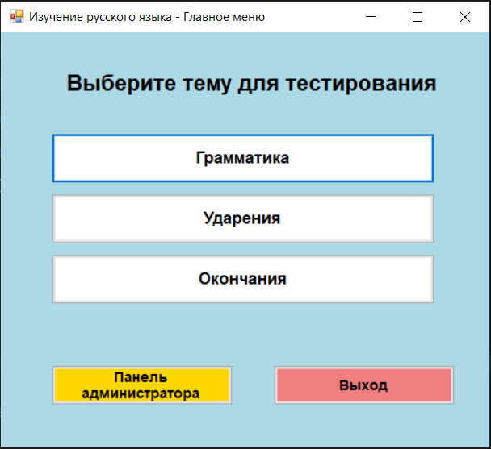
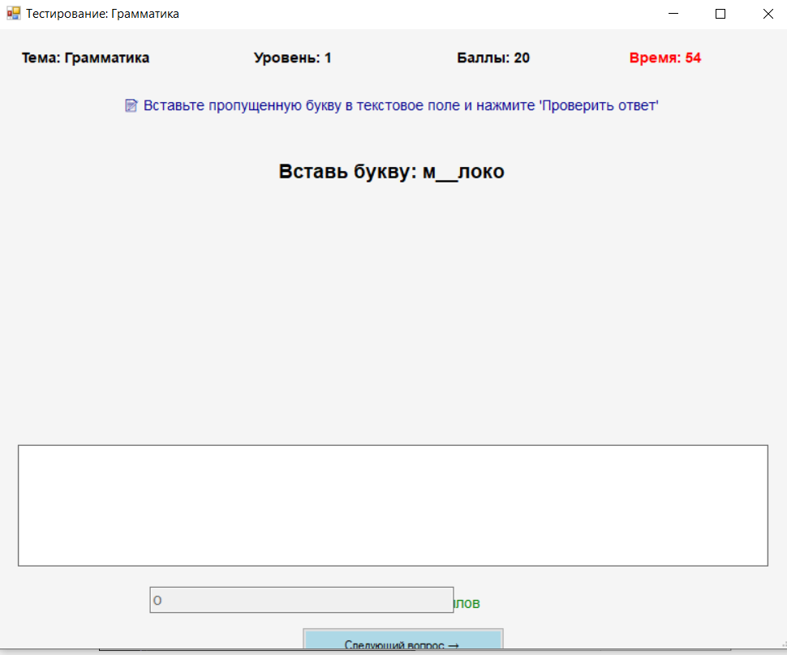
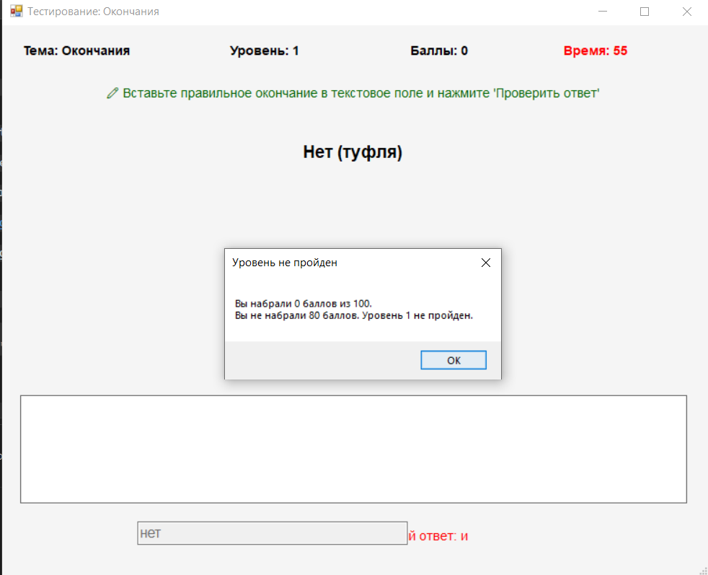

Тема 7 «Векторный редактор»
Цель работы: получить практические навыки разработки иерархии классов сложных проектов, получить опыт применения команд графики и работы с бинарными файлами объектов данных для сохранения и загрузки построенных векторных изображений.

Задание 1 Основные классы проекта
- Разработать базовый класс «Фигура», позволяющий прорисовывать некую фигуру в заданной прямоугольной области, сдвигать фигуру по горизонтали и вертикали на 1 и на 5 пикселов, перемещать фигуру в заданную точку;
- Разработать производные классы фигур по индивидуальному заданию, все фигуры строятся относительно базовой точки (верхнего левого угла прямоугольной области);
- Разработать класс для контура фигуры (основные данные: толщина контура и его цвет);
- Разработать класс для сохранения последних изменений полотна;
- Разработать класс обрамления фигуры при её выделении (прорисовки маркеров по краям прямоугольной области фигуры).
Проект должен быть спроектирован таким образом, чтобы можно было легко наращивать его функционал, добавляя новые фигуры и инструменты, и при этом не пришлось бы заново переписывать весь код или копировать в несколько модулей одинаковые куски кода. Таким образом, надо создать демоверсию векторного редактора, в которой не очень много возможностей, но правильно заложены основы для развития проекта.
Задание 2 Класс формы
- Разработать программный модуль «Векторный редактор», в котором реализованы основные методы прорисовки фигур с заданным размером в определенной точке полотна.
Задание 3 Сервисные функции
Дополнить векторный редактор сервисными функциями:
- выделение фигуры при щелчке мышью по контуру фигуры;
- изменения цвета контура фигуры, цвет выбирает пользователь в палитре;
- изменение толщины контура фигуры;
- отмена/возврат последних нескольких действий;
- копирование, вырезание и вставка фигуры;
- сдвиг выделенной фигуры на 5 пикселов в любом направлении с помощью клавиш клавиатуры со стрелками, и на 1 пиксель с помощью клавиш со стрелками при удерживании клавиши Shift;
- дополнительные функции по вашему индивидуальному заданию.
Весь функционал оформляем в виде меню и панелей инструментов (причем, кнопки на панелях инструментов дублируют основные пункты меню).
Задание 4 Сохранение векторного рисунка
Дополнить векторный редактор функциями сохранения в файл:
- сохранение построенных фигур в бинарный файл специального формата, сохраняются все данные о построенных фигурах с помощью сериализации;
- загрузка данных о фигурах из файла и прорисовка их в соответствующих координатах.

1 | Круг, эллипс, квадрат, прямоугольник, равнобедренная трапеция | Заливка фигуры

Код Figure.cs:
// File: Figures/Figure.cs
using System;
using System.Drawing;
using System.Drawing.Drawing2D;
using System.Runtime.Serialization;

namespace Task_7_R
{
/// <summary>
/// Базовый класс для всех фигур
/// </summary>
[Serializable]
public abstract class Figure
{
protected Rectangle _bounds;
protected bool _selected;
protected Color _fillColor = Color.Transparent;

/// <summary>
/// Границы фигуры (прямоугольная область)
/// </summary>
public Rectangle Bounds
{
get => _bounds;
set => _bounds = value;
}

/// <summary>
/// Цвет заливки фигуры
/// </summary>
public Color FillColor
{
get => _fillColor;
set => _fillColor = value;
}

/// <summary>
/// Выделена ли фигура
/// </summary>
public bool Selected
{
get => _selected;
set => _selected = value;
}

protected Figure(Rectangle bounds)
{
_bounds = bounds;
_selected = false;
}

/// <summary>
/// Отрисовка фигуры
/// </summary>
public abstract void Draw(Graphics g, Pen pen);

/// <summary>
/// Проверка, находится ли точка внутри фигуры
/// </summary>
public abstract bool HitTest(Point point);

/// <summary>
/// Сдвиг фигуры на dx, dy
/// </summary>
public virtual void Move(int dx, int dy)
{
_bounds.Offset(dx, dy);
}

/// <summary>
/// Перемещение фигуры в указанную точку
/// </summary>
public virtual void MoveTo(Point newLocation)
{
_bounds.Location = newLocation;
}

/// <summary>
/// Сдвиг на 1 пиксель
/// </summary>
public void MoveByOne(int dx, int dy) => Move(dx, dy);

/// <summary>
/// Сдвиг на 5 пикселей
/// </summary>
public void MoveByFive(int dx, int dy) => Move(dx * 5, dy * 5);

/// <summary>
/// Создание копии фигуры
/// </summary>
public abstract Figure Clone();
}
}
Circle.cs
// File: Figures/Circle.cs
using System;
using System.Drawing;
using System.Drawing.Drawing2D;

namespace Task_7_R
{
/// <summary>
/// Круг
/// </summary>
[Serializable]
public class Circle : Figure
{
public Circle(Rectangle bounds) : base(bounds) { }

public override void Draw(Graphics g, Pen pen)
{
// Заливка
if (_fillColor != Color.Transparent)
{
using (Brush brush = new SolidBrush(_fillColor))
{
g.FillEllipse(brush, _bounds);
}
}
// Контур
g.DrawEllipse(pen, _bounds);
}

public override bool HitTest(Point point)
{
if (!_bounds.Contains(point))
return false;

// Проверка попадания в круг (радиус)
float centerX = _bounds.X + _bounds.Width / 2f;
float centerY = _bounds.Y + _bounds.Height / 2f;
float radius = _bounds.Width / 2f;

float dx = point.X - centerX;
float dy = point.Y - centerY;
return dx * dx + dy * dy <= radius * radius;
}

public override Figure Clone()
{
return new Circle(new Rectangle(_bounds.X, _bounds.Y, _bounds.Width, _bounds.Height))
{
FillColor = this.FillColor,
Selected = this.Selected
};
}
}
}
RectangleFigure.cs:
// File: Figures/RectangleFigure.cs
using System;
using System.Drawing;

namespace Task_7_R
{
/// <summary>
/// Прямоугольник
/// </summary>
[Serializable]
public class RectangleFigure : Figure
{
public RectangleFigure(Rectangle bounds) : base(bounds) { }

public override void Draw(Graphics g, Pen pen)
{
if (_fillColor != Color.Transparent)
{
using (Brush brush = new SolidBrush(_fillColor))
{
g.FillRectangle(brush, _bounds);
}
}
g.DrawRectangle(pen, _bounds);
}

public override bool HitTest(Point point)
{
return _bounds.Contains(point);
}

public override Figure Clone()
{
return new RectangleFigure(new Rectangle(_bounds.X, _bounds.Y, _bounds.Width, _bounds.Height))
{
FillColor = this.FillColor,
Selected = this.Selected
};
}
}
}
Square.cs:
// File: Figures/Square.cs
using System;
using System.Drawing;

namespace Task_7_R
{
/// <summary>
/// Квадрат
/// </summary>
[Serializable]
public class Square : Figure
{
public Square(Rectangle bounds) : base(bounds)
{
// Обеспечиваем квадратную форму
MakeSquare();
}

private void MakeSquare()
{
int size = Math.Min(_bounds.Width, _bounds.Height);
_bounds.Width = size;
_bounds.Height = size;
}

public override void Draw(Graphics g, Pen pen)
{
if (_fillColor != Color.Transparent)
{
using (Brush brush = new SolidBrush(_fillColor))
{
g.FillRectangle(brush, _bounds);
}
}
g.DrawRectangle(pen, _bounds);
}

public override bool HitTest(Point point)
{
return _bounds.Contains(point);
}

public override Figure Clone()
{
return new Square(new Rectangle(_bounds.X, _bounds.Y, _bounds.Width, _bounds.Height))
{
FillColor = this.FillColor,
Selected = this.Selected
};
}
}
}
StackMemory.cs:
// File: StackMemory.cs
using System;
using System.Collections.Generic;
using System.IO;
using System.Runtime.Serialization.Formatters.Binary;

namespace Task_7_R
{
/// <summary>
/// Описание класса для хранения последних изменений данных
/// </summary>
[Serializable]
public class StackMemory
{
private readonly int _stackDepth;
private readonly List<byte[]> _list = new List<byte[]>();

/// <summary>
/// Конструктор
/// </summary>
/// <param name="depth">глубина стека</param>
public StackMemory(int depth)
{
_stackDepth = depth;
if (depth < 1) _stackDepth = 1;
_list.Clear();
}

/// <summary>
/// Помещаем данные в стек
/// </summary>
public void Push(MemoryStream stream)
{
if (_list.Count >= _stackDepth)
_list.RemoveAt(0);
_list.Add(stream.ToArray());
}

/// <summary>
/// Очищаем стек
/// </summary>
public void Clear()
{
_list.Clear();
}

/// <summary>
/// Количество сохранённых версий в стеке
/// </summary>
public int Count => _list.Count;

/// <summary>
/// Извлечение данных из стека
/// </summary>
public void Pop(MemoryStream stream)
{
if (_list.Count <= 0) return;
var buff = _list[_list.Count - 1];
stream.Write(buff, 0, buff.Length);
_list.RemoveAt(_list.Count - 1);
}

/// <summary>
/// Получить последние данные без удаления
/// </summary>
public byte[] Peek()
{
if (_list.Count <= 0) return null;
return _list[_list.Count - 1];
}
}
}
Stroke.cs:
// File: Stroke.cs
using System;
using System.Drawing;
using System.Drawing.Drawing2D;

namespace Task_7_R
{
/// <summary>
/// Описание класса хранения свойств для рисования контура фигуры
/// </summary>
[Serializable]
public class Stroke
{
private const int DefaultAlpha = 255;

public Stroke()
{
Color = Color.Black;
Width = 2f;
DashStyle = DashStyle.Solid;
}

/// <summary>
/// Цвет линии фигуры
/// </summary>
public Color Color { get; set; }

/// <summary>
/// Ширина линии фигуры
/// </summary>
public float Width { get; set; }

/// <summary>
/// Стиль линии фигуры
/// </summary>
public DashStyle DashStyle { get; set; }

/// <summary>
/// Прозрачность
/// </summary>
public int Alpha { get; set; } = DefaultAlpha;

/// <summary>
/// Свойство возвращает "карандаш", настроенный по текущим свойствам
/// </summary>
public Pen UpdatePen(Pen pen)
{
if (pen == null)
throw new ArgumentNullException(nameof(pen));

pen.Color = Color.FromArgb(Alpha, Color);
pen.Width = Width;
pen.DashStyle = DashStyle;
return pen;
}

/// <summary>
/// Создание нового пера
/// </summary>
public Pen CreatePen()
{
return new Pen(Color.FromArgb(Alpha, Color), Width)
{
DashStyle = DashStyle
};
}
}
}
Ellipse.cs:
// File: Figures/Ellipse.cs
using System;
using System.Drawing;

namespace Task_7_R
{
/// <summary>
/// Эллипс
/// </summary>
[Serializable]
public class EllipseFigure : Figure
{
public EllipseFigure(Rectangle bounds) : base(bounds) { }

public override void Draw(Graphics g, Pen pen)
{
if (_fillColor != Color.Transparent)
{
using (Brush brush = new SolidBrush(_fillColor))
{
g.FillEllipse(brush, _bounds);
}
}
g.DrawEllipse(pen, _bounds);
}

public override bool HitTest(Point point)
{
if (!_bounds.Contains(point))
return false;

// Эллиптическая проверка попадания
float centerX = _bounds.X + _bounds.Width / 2f;
float centerY = _bounds.Y + _bounds.Height / 2f;
float rx = _bounds.Width / 2f;
float ry = _bounds.Height / 2f;

float dx = (point.X - centerX) / rx;
float dy = (point.Y - centerY) / ry;
return dx * dx + dy * dy <= 1.0;
}

public override Figure Clone()
{
return new EllipseFigure(new Rectangle(_bounds.X, _bounds.Y, _bounds.Width, _bounds.Height))
{
FillColor = this.FillColor,
Selected = this.Selected
};
}
}
}
IsoscelesTrapezoid.cs:
// File: Figures/IsoscelesTrapezoid.cs
using System;
using System.Drawing;
using System.Drawing.Drawing2D;

namespace Task_7_R
{
/// <summary>
/// Равнобедренная трапеция
/// </summary>
[Serializable]
public class IsoscelesTrapezoid : Figure
{
public IsoscelesTrapezoid(Rectangle bounds) : base(bounds) { }

public override void Draw(Graphics g, Pen pen)
{
Point[] points = GetPoints();

if (_fillColor != Color.Transparent)
{
using (Brush brush = new SolidBrush(_fillColor))
{
g.FillPolygon(brush, points);
}
}
g.DrawPolygon(pen, points);
}

private Point[] GetPoints()
{
int topWidth = _bounds.Width / 2;
int topOffset = (_bounds.Width - topWidth) / 2;

Point p1 = new Point(_bounds.X + topOffset, _bounds.Y);
Point p2 = new Point(_bounds.X + topOffset + topWidth, _bounds.Y);
Point p3 = new Point(_bounds.X + _bounds.Width, _bounds.Y + _bounds.Height);
Point p4 = new Point(_bounds.X, _bounds.Y + _bounds.Height);

return new Point[] { p1, p2, p3, p4 };
}

public override bool HitTest(Point point)
{
if (!_bounds.Contains(point))
return false;

// Простая проверка: попадание в ограничивающий прямоугольник
return true;
}

public override Figure Clone()
{
return new IsoscelesTrapezoid(new Rectangle(_bounds.X, _bounds.Y, _bounds.Width, _bounds.Height))
{
FillColor = this.FillColor,
Selected = this.Selected
};
}
}
}

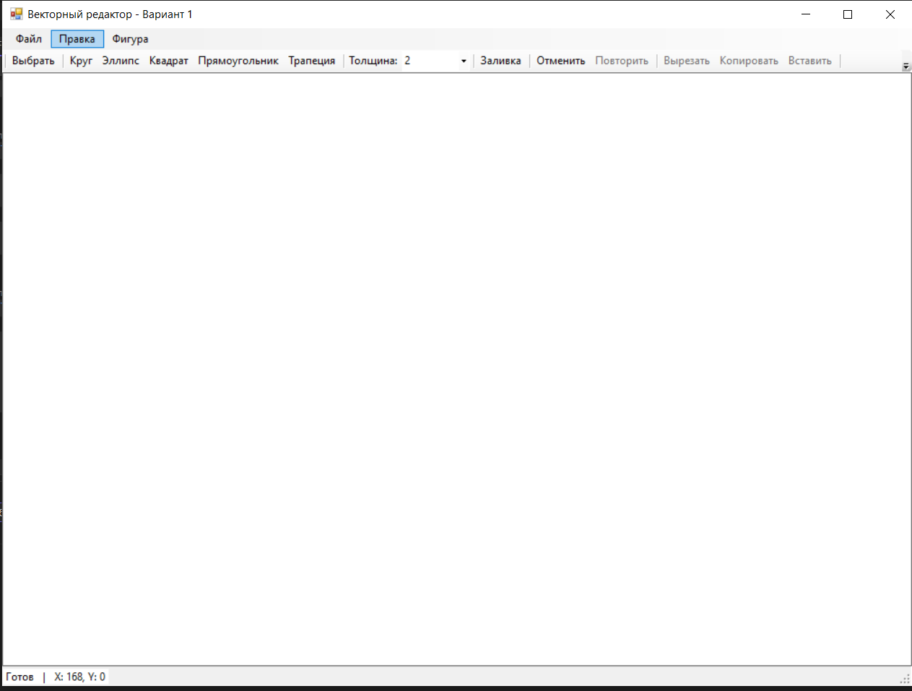
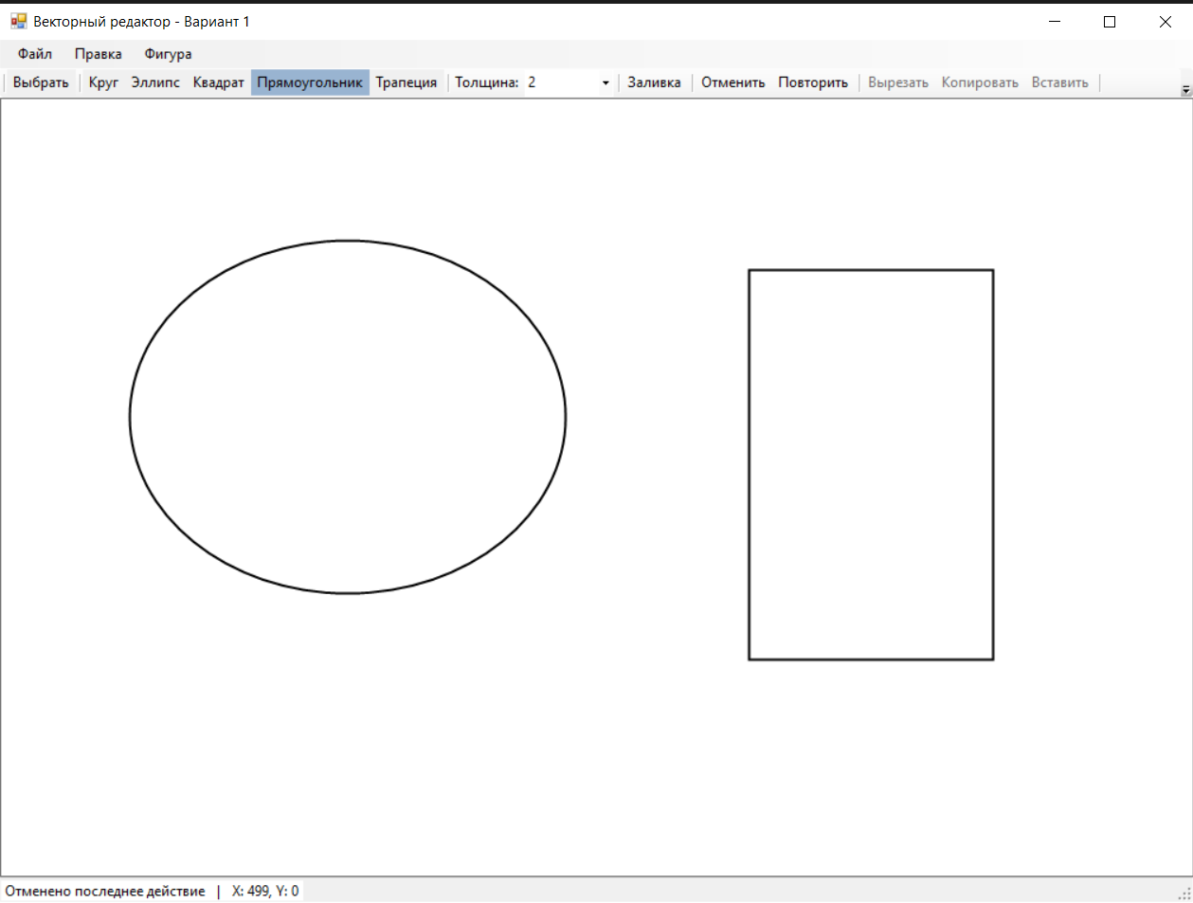
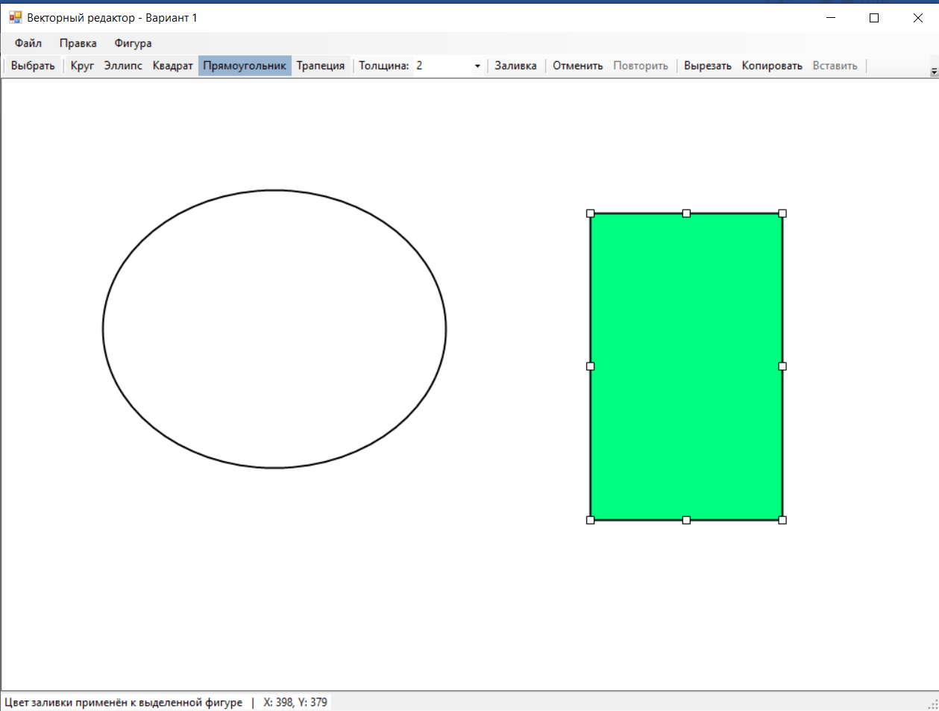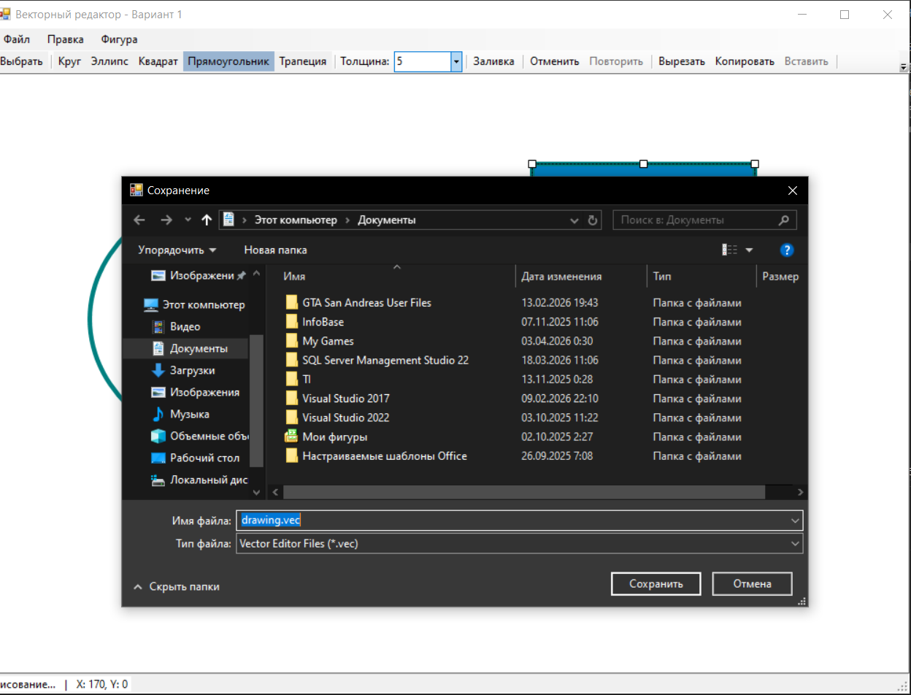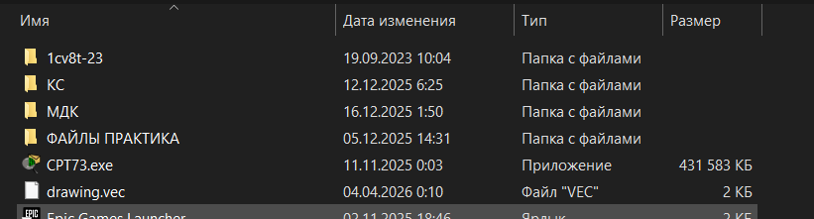

Тема 8 «Разработка игры с элементами графики»
Задание 1:
Разработать игру с графическим интерфейсом. Проект должен включать меню с пунктами Файл (если он требуется), Настройки и Справка.

Задание 2:
Добавьте в проект настройку параметров игры: времени сеанса игры или уровня сложности игры, цветов некоторых элементов игры, выбора персонажа и др.
Добавьте в проект возможность авторизации (ввода логина) и сохранения результатов игры в двоичный файл. Просмотр предыдущих результатов игры конкретного игрока организуйте при выборе одного из пунктов меню.

Вариант 1.
Игра «Спортивное ориентирование».
Разработать графическую игру, отображающую на форме карту, по которой требуется проложить маршрут. В зависимости от уровня сложности игры предлагается один из трёх вариантов карты. Пользователю надо посетить несколько населённых пунктов (отметиться) и вернутся в исходную точку (исходная точка выбирается случайно). Путь между различными пунктами может занимать разное время (время задается случайным образом). Игроку необходимо так разработать маршрут, чтобы весь путь занимал бы минимальное время. Пользователь вводит номера точек маршрута в порядке их посещения, программа проверяет, является ли введенный путь оптимальным и выводит результат.
Программа демонстрирует работу с графикой, с массивами.

Form1.cs:
using System;
using System.Collections.Generic;
using System.Drawing;
using System.IO;
using System.Linq;
using System.Runtime.Serialization.Formatters.Binary;
using System.Windows.Forms;

namespace Task8R
{
public partial class Form1 : Form
{
private string currentPlayer = "";
private string difficulty = "Средний";
private Color mapColor = Color.SandyBrown;

private Dictionary<string, List<string>> maps;
private Dictionary<string, Dictionary<Tuple<string, string>, int>> travelTimes;
private Dictionary<string, List<List<string>>> optimalRoutes;

private List<string> currentPoints;
private Dictionary<Tuple<string, string>, int> currentTimes;
private List<List<string>> currentOptimalRoutes;

public Form1()
{
InitializeComponent();
InitializeGameData();
this.Load += Form1_Load;
}

private void Form1_Load(object sender, EventArgs e)
{
ShowAuth();
}

private void ShowAuth()
{
Form authForm = new Form();
authForm.Text = "Авторизация";
authForm.Size = new Size(320, 160);
authForm.StartPosition = FormStartPosition.CenterParent;
authForm.FormBorderStyle = FormBorderStyle.FixedDialog;
authForm.MaximizeBox = false;
authForm.MinimizeBox = false;

Label lblName = new Label();
lblName.Text = "Введите ваше имя:";
lblName.Location = new Point(20, 20);
lblName.Size = new Size(150, 25);
lblName.Font = new Font("Microsoft Sans Serif", 9, FontStyle.Bold);

TextBox txtName = new TextBox();
txtName.Location = new Point(20, 50);
txtName.Size = new Size(260, 25);
txtName.Font = new Font("Microsoft Sans Serif", 10);

Button btnOk = new Button();
btnOk.Text = "Начать игру";
btnOk.Location = new Point(20, 85);
btnOk.Size = new Size(120, 35);
btnOk.BackColor = Color.LightGreen;
btnOk.FlatStyle = FlatStyle.Flat;
btnOk.Cursor = Cursors.Hand;

string playerName = "";
btnOk.Click += (s, e) => {
if (string.IsNullOrWhiteSpace(txtName.Text))
{
MessageBox.Show("Пожалуйста, введите ваше имя!", "Ошибка",
MessageBoxButtons.OK, MessageBoxIcon.Warning);
return;
}
playerName = txtName.Text.Trim();
authForm.DialogResult = DialogResult.OK;
authForm.Close();
};

authForm.Controls.AddRange(new Control[] { lblName, txtName, btnOk });

if (authForm.ShowDialog() == DialogResult.OK && !string.IsNullOrWhiteSpace(playerName))
{
currentPlayer = playerName;
this.Text = $"Спортивное ориентирование - Игрок: {currentPlayer}";
LoadMap();
}
else
{
Application.Exit();
}
}

private void InitializeGameData()
{
maps = new Dictionary<string, List<string>>
{
["Лёгкий"] = new List<string> { "А", "Б", "В" },
["Средний"] = new List<string> { "А", "Б", "В", "Г" },
["Сложный"] = new List<string> { "А", "Б", "В", "Г", "Д" }
};

travelTimes = new Dictionary<string, Dictionary<Tuple<string, string>, int>>();
optimalRoutes = new Dictionary<string, List<List<string>>>();
Random rand = new Random();

foreach (var diff in maps.Keys)
{
var points = maps[diff];
var times = new Dictionary<Tuple<string, string>, int>();

for (int i = 0; i < points.Count; i++)
{
for (int j = i + 1; j < points.Count; j++)
{
int t = rand.Next(5, 21);
times[Tuple.Create(points[i], points[j])] = t;
times[Tuple.Create(points[j], points[i])] = t;
}
}
travelTimes[diff] = times;

var routes = new List<List<string>>();
int bestTime = int.MaxValue;

foreach (var perm in GetPermutations(points, points.Count))
{
var route = perm.ToList();
route.Add(points[0]);
int totalTime = 0;
for (int i = 0; i < route.Count - 1; i++)
{
// totalTime += times[Tuple.Create(route[i], route[i + 1])];
}
if (totalTime < bestTime)
{
bestTime = totalTime;
routes.Clear();
routes.Add(route);
}
else if (totalTime == bestTime)
{
routes.Add(route);
}
}
optimalRoutes[diff] = routes;
}
}

private IEnumerable<IEnumerable<T>> GetPermutations<T>(IEnumerable<T> list, int length)
{
if (length == 1) return list.Select(t => new T[] { t });
return GetPermutations(list, length - 1)
.SelectMany(t => list.Where(e => !t.Contains(e)),
(t1, t2) => t1.Concat(new T[] { t2 }));
}

private void LoadMap()
{
currentPoints = maps[difficulty];
currentTimes = travelTimes[difficulty];
currentOptimalRoutes = optimalRoutes[difficulty];
DrawMap();
}

private void DrawMap()
{
if (mapPanel == null) return;

mapPanel.Controls.Clear();
mapPanel.Refresh();

int radius = 25;
int centerX = mapPanel.Width / 2;
int centerY = mapPanel.Height / 2;
int radiusBig = 120;

var angles = new Dictionary<string, double>();
for (int i = 0; i < currentPoints.Count; i++)
{
double angle = 2 * Math.PI * i / currentPoints.Count;
angles[currentPoints[i]] = angle;
int x = centerX + (int)(radiusBig * Math.Cos(angle)) - radius;
int y = centerY + (int)(radiusBig * Math.Sin(angle)) - radius;

Button btn = new Button
{
Text = currentPoints[i],
Location = new Point(x, y),
Size = new Size(radius * 2, radius * 2),
BackColor = mapColor,
FlatStyle = FlatStyle.Flat,
Font = new Font("Arial", 12, FontStyle.Bold),
Enabled = false
};
mapPanel.Controls.Add(btn);
}

using (Graphics g = mapPanel.CreateGraphics())
{
g.Clear(Color.White);
foreach (var p1 in currentPoints)
{
foreach (var p2 in currentPoints)
{
if (string.Compare(p1, p2) < 0)
{
int x1 = centerX + (int)(radiusBig * Math.Cos(angles[p1]));
int y1 = centerY + (int)(radiusBig * Math.Sin(angles[p1]));
int x2 = centerX + (int)(radiusBig * Math.Cos(angles[p2]));
int y2 = centerY + (int)(radiusBig * Math.Sin(angles[p2]));
g.DrawLine(Pens.Black, x1, y1, x2, y2);

int mx = (x1 + x2) / 2;
int my = (y1 + y2) / 2;
int time = currentTimes[Tuple.Create(p1, p2)];
g.DrawString(time.ToString(), new Font("Arial", 10, FontStyle.Bold), Brushes.Red, mx - 10, my - 10);
}
}
}
}
}

private void BtnCheck_Click(object sender, EventArgs e)
{
if (string.IsNullOrWhiteSpace(txtRoute.Text))
{
MessageBox.Show("Введите маршрут!", "Ошибка", MessageBoxButtons.OK, MessageBoxIcon.Warning);
return;
}

string[] parts = txtRoute.Text.Trim().ToUpper().Split(new char[] { ' ' }, StringSplitOptions.RemoveEmptyEntries);
List<string> input = new List<string>(parts);

if (input.Count < 2)
{
MessageBox.Show("Введите корректный маршрут!");
return;
}

if (input[0] != input[input.Count - 1])
{
MessageBox.Show("Маршрут должен начинаться и заканчиваться в одной точке!");
return;
}

bool valid = true;
int totalTime = 0;
for (int i = 0; i < input.Count - 1; i++)
{
var key = Tuple.Create(input[i], input[i + 1]);
if (!currentTimes.ContainsKey(key))
{
valid = false;
break;
}
totalTime += currentTimes[key];
}

if (!valid)
{
lblResult.Text = "❌ Неверный маршрут: некоторые точки не связаны!";
lblResult.ForeColor = Color.Red;
return;
}

bool isOptimal = currentOptimalRoutes.Any(route => route.SequenceEqual(input));
string resultText = isOptimal ? "✅ Поздравляем! Маршрут оптимальный!" : "❌ Маршрут не оптимальный. Попробуйте снова!";
lblResult.Text = $"{resultText}\nОбщее время: {totalTime} мин";
lblResult.ForeColor = isOptimal ? Color.Green : Color.Orange;

SaveResult(currentPlayer, difficulty, string.Join("-", input), totalTime, isOptimal);
}

private void SaveResult(string player, string diff, string route, int time, bool optimal)
{
List<string> results = new List<string>();
string file = "results.txt";
if (File.Exists(file))
{
results = File.ReadAllLines(file).ToList();
}
results.Add($"{DateTime.Now:dd.MM.yyyy HH:mm}|{player}|{diff}|{route}|{time}|{(optimal ? "Да" : "Нет")}");
File.WriteAllLines(file, results);
}

private void ShowResults()
{
string file = "results.txt";
if (!File.Exists(file))
{
MessageBox.Show("Нет сохранённых результатов.", "Результаты", MessageBoxButtons.OK, MessageBoxIcon.Information);
return;
}

var results = File.ReadAllLines(file);
var playerResults = results.Where(r => r.Split('|')[1] == currentPlayer).ToList();

if (playerResults.Count == 0)
{
MessageBox.Show($"Нет результатов для игрока {currentPlayer}", "Результаты", MessageBoxButtons.OK, MessageBoxIcon.Information);
return;
}

string message = $"=== Результаты игрока: {currentPlayer} ===\n\n";
foreach (var res in playerResults)
{
var parts = res.Split('|');
message += $"Дата: {parts[0]}\nСложность: {parts[2]}\nМаршрут: {parts[3]}\nВремя: {parts[4]} мин\nОптимальный: {parts[5]}\n\n---\n";
}

MessageBox.Show(message, "Результаты", MessageBoxButtons.OK, MessageBoxIcon.Information);
}

public void ChangeDifficulty(string newDifficulty)
{
difficulty = newDifficulty;
LoadMap();
}

public void ChangeColor()
{
ColorDialog dialog = new ColorDialog();
if (dialog.ShowDialog() == DialogResult.OK)
{
mapColor = dialog.Color;
DrawMap();
}
}
}
}
ResutlsForm.cs:
using System;
using System.Collections.Generic;
using System.IO;
using System.Runtime.Serialization.Formatters.Binary;
using System.Windows.Forms;

namespace Task8R
{
public partial class ResultsForm : Form
{
private string currentPlayer;

public ResultsForm(string player)
{
currentPlayer = player;
InitializeComponent();
LoadResults();
}

private void LoadResults()
{
string file = "results.dat";
if (!File.Exists(file))
{
lstResults.Items.Add("Нет сохранённых результатов.");
lstResults.Items.Add("Сыграйте несколько партий, чтобы увидеть статистику.");
return;
}

try
{
BinaryFormatter bf = new BinaryFormatter();
using (FileStream fs = new FileStream(file, FileMode.Open))
{
List<GameResult> allResults = (List<GameResult>)bf.Deserialize(fs);
List<GameResult> playerResults = allResults.FindAll(r => r.PlayerName == currentPlayer);

if (playerResults.Count == 0)
{
lstResults.Items.Add($"Нет результатов для игрока {currentPlayer}");
lstResults.Items.Add("Сыграйте партию, чтобы сохранить результат.");
}
else
{
lstResults.Items.Add($"=== Результаты игрока: {currentPlayer} ===");
lstResults.Items.Add("");
foreach (GameResult res in playerResults)
{
lstResults.Items.Add(res.ToString());
lstResults.Items.Add("---");
}
}
}
}
catch (Exception ex)
{
lstResults.Items.Add($"Ошибка загрузки: {ex.Message}");
lstResults.Items.Add("Возможно, файл результатов повреждён.");
}
}
}
}

AuthForm.cs
using System;
using System.Windows.Forms;
using System.Xml.Linq;

namespace Task8R
{
public partial class AuthForm : Form
{
public string PlayerName { get; private set; }

public AuthForm()
{
InitializeComponent();
}

private void BtnOk_Click(object sender, EventArgs e)
{
if (string.IsNullOrWhiteSpace(txtName.Text))
{
MessageBox.Show("Пожалуйста, введите ваше имя!", "Ошибка",
MessageBoxButtons.OK, MessageBoxIcon.Warning);
return;
}
PlayerName = txtName.Text.Trim();
DialogResult = DialogResult.OK;
Close();
}
}
}
GameResult.cs
using System;

namespace Task8R
{
[Serializable]
public class GameResult
{
public string PlayerName { get; set; }
public string Difficulty { get; set; }
public string Route { get; set; }
public int TotalTime { get; set; }
public bool IsOptimal { get; set; }
public DateTime Date { get; set; }

public GameResult(string playerName, string difficulty, string route, int totalTime, bool isOptimal)
{
PlayerName = playerName;
Difficulty = difficulty;
Route = route;
TotalTime = totalTime;
IsOptimal = isOptimal;
Date = DateTime.Now;
}

public override string ToString()
{
return $"{Date:dd.MM.yyyy HH:mm} | {PlayerName} | {Difficulty} | {Route} | {TotalTime} мин | {(IsOptimal ? "Оптимальный" : "Не оптимальный")}";
}
}
}
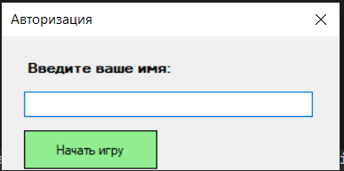
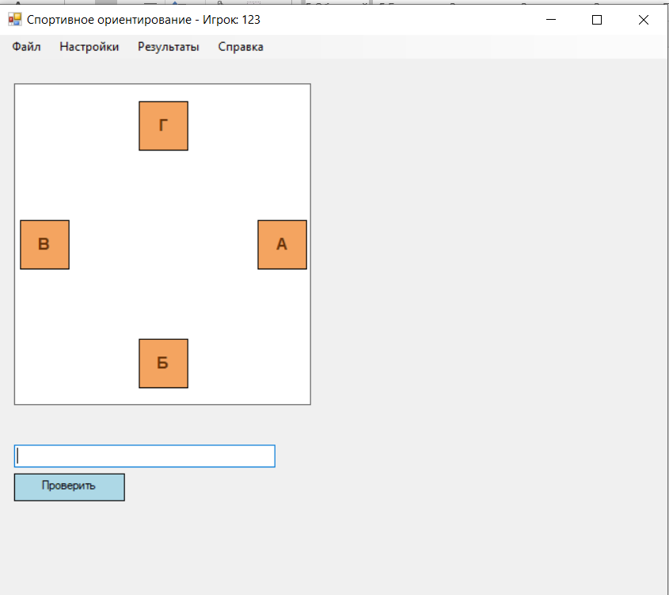
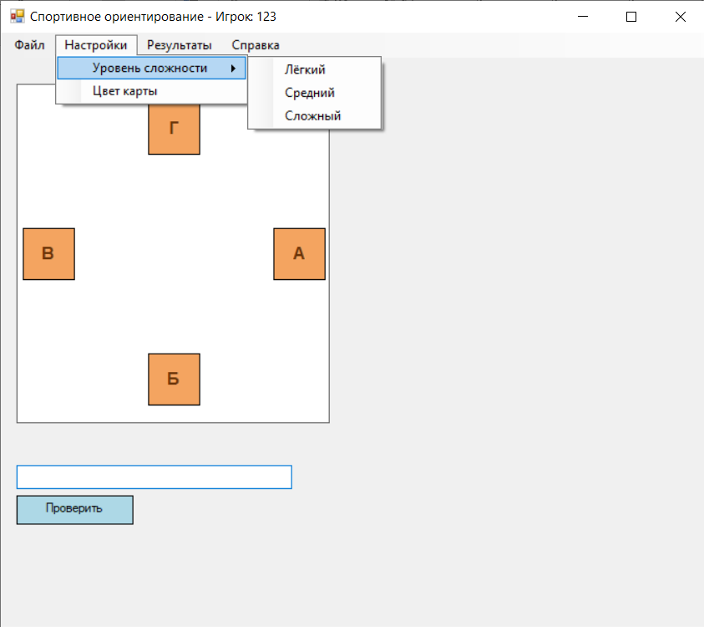
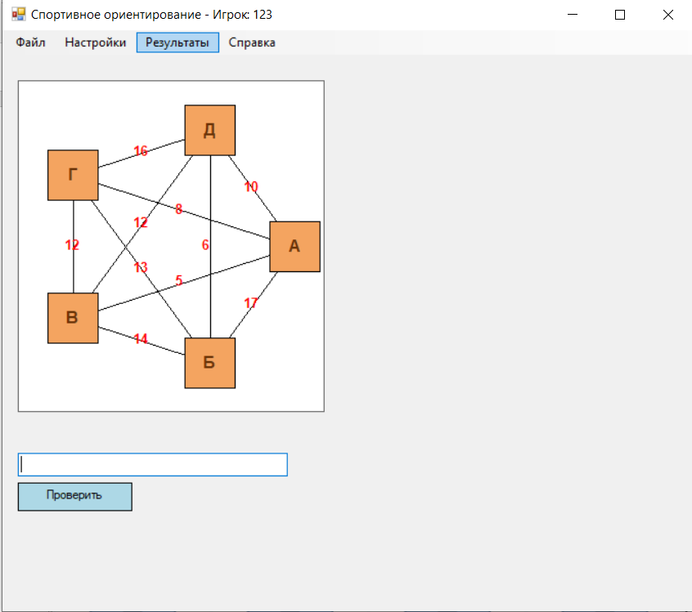

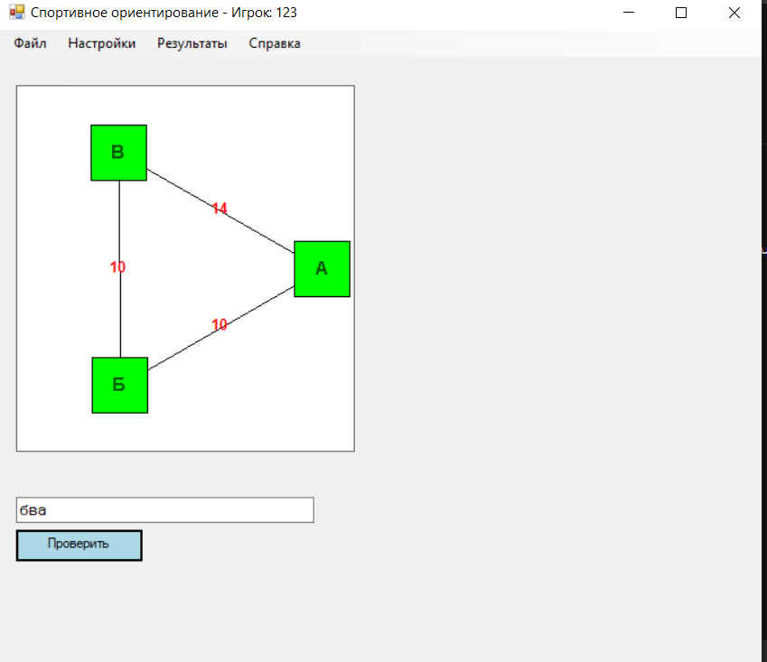
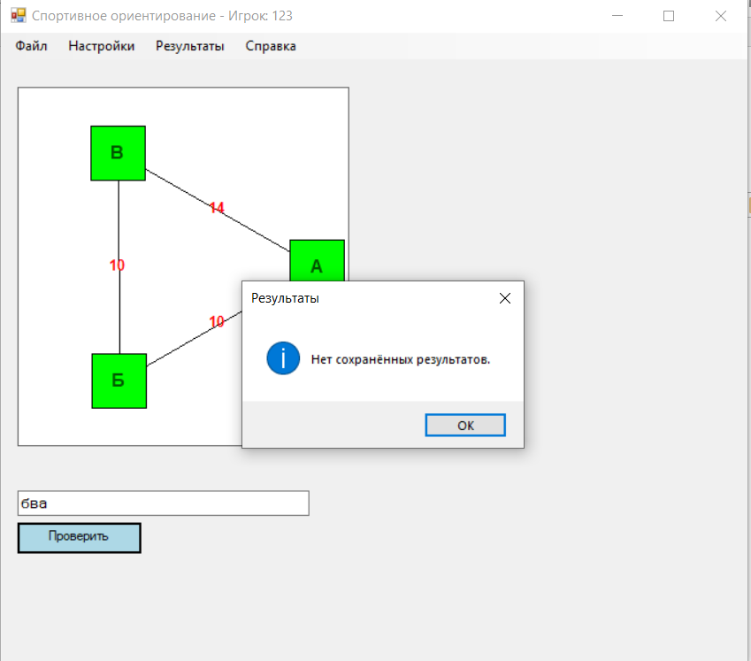

ЗАКЛЮЧЕНИЕ
В результате учебной практики мной были получены практические навыки разработки с помощью сред разработки Visual Studio 2022, Visual Studio 2026, JetBrains Rider для изучения языка программирования C#, а также его платформы .NET вместе со системой управления
Благодаря получению практических навыков работы с языком программирования C#, мной была изучена библиотека WinForms предназначенная для создания графических приложений для операционной системы Windows. Там же были изучены способы работы с графикой, созданию отдельных векторных редакторов и игр. Самым важным аспектом разработки данных приложений послужили навыки разработки отдельных модулей для программного обеспечения, вместе с тестированием программного обеспечения с целью обеспечения качества поставляемого продукта.
Поставленные в начале учебной практики цели были успешно выполнены. Задания, предоставленные для достижения необходимых задач, были решены.

АТТЕСТАЦИОННЫЙ ЛИСТ
ПО УЧЕБНОЙ ПРАКТИКЕ

по профессиональному модулю ПМ.01 «Разработка программных модулей программного обеспечения для компьютерных систем»
УП.01.01 «Разработка программных модулей»
(код и наименование)

Специальность 09.02.07 «Информационные системы и программирование»
(код и наименование специальности)

Студент III курса 23290907/1094 группы
Рябоконь Николай Андреевич
(Фамилия, имя, отчество)
Место прохождения практики ФГАОУ ВО «СПбПУ» Институт среднего профессионального образования, пр. Энгельса, 23, СПб, 194156
(наименование и адрес организации)

Период прохождения практики

с «9» марта 2026 г. по «5» апреля 2026 г.

Виды и качество выполнения работ

Виды выполненных работ обучающимся  во время практики | Объем работ, час. | Качество выполнения работ (оценка по пятибальной системе)
Тема 1. Разработка спецификаций отдельных компонент | 12
Тема 2. Конструирование пользовательского интерфейса | 18
Тема 3. Проектирование и разработка модулей программного обеспечения | 60
Тема 4. Модульное тестирование | 12
Тема 5. Документирование программных продуктов | 6

Характеристика учебной/профессиональной деятельности обучающегося во время производственной практики (по профилю специальности):
Общие и профессиональные компетенции, предусмотренные программой практики, освоены/не освоены.
^{(нужное подчеркнуть)}
Итоговая оценка по практике ___________

Руководитель практики Васильев С.Ю. ____________________
(Ф.И.О.) (подпись)
Дата «5» апреля 2026 г.

